**TRƯỜNG ĐẠI HỌC SÀI GÒN**

**KHOA CÔNG NGHỆ THÔNG TIN**



**BÁO CÁO**

**ĐỀ TÀI:**

**Quản Lý Cửa Hàng Bán Điện Thoại**

**Giáo viên hướng dẫn: Huỳnh Minh Trí**

**Nhóm sinh viên thực hiện:**

**Danh Tiến 3120410527**

**Trần Đức Em 3122410091**

**Hoàng Dũng 3122410052**

**Trầm Quang Dũng 3122410054**

**Đoàn Minh Đức 3122410084**

**Thành phố Hồ Chí Minh, tháng 05/2024**

**MỤC LỤC**

**1. Mô tả tổng quát về hệ thống sẽ xây dựng 5**

**2. Lý do chọn đề tài 5**

**3. Hướng giải quyết dự kiến 5**

**PHẦN I: Kế hoạch thực hiện 7**

**PHẦN II: KHẢO SÁT HỆ THỐNG 8**

**1. Khảo sát hiện trạng 8**

1.1 Phương thức khảo sát 8

1.2 Kết quả khảo sát 9

1.3 Hướng giải quyết 9

**2. Mô tả hệ thống 10**

2.1. Các đối tượng có trong hệ thống 10

**PHẦN III: SƠ ĐỒ BFD 11**

Thiết kế sơ đồ BFD Hệ Thống Quản Lý Cửa Hàng Điện Thoại 11

1. Quản Lý Sản Phẩm 12

2. Quản Lý Phiếu Nhập 13

3. Quản Lý Hoá Đơn 14

4. Quản Lý Khách Hàng 15

5. Quản Lý Nhân Viên 16

6. Nhà Cung Cấp 17

7. Quản Lý Phân Quyền 18

8. Thống Kê 19

9. Quản Lý Tài Khoản 20

**PHẦN IV: USE CASE 21**

**1. Danh sách tác nhân và mô tả 21**

**2. Danh sách usecase và mô tả 21**

**3. Sơ đồ tổng quát: 22**

**4. Đặc tả usecase: 22**

4.1 Đăng nhập 23

4.2 Đăng xuất 24

4.3 Quản lý sản phẩm 25

4.4 Quản lý khách hàng 26

4.5 Quản lý nhà cung cấp 27

4.6 Quản lý phiếu nhập 28

4.7 Quản lý hóa đơn 29

4.8 Quản lý nhân viên 30

4.9 Quản lý tài khoản 31

4.10. Quản lý phân quyền 31

4.11 Thống Kê 33

**PHẦN V: THIẾT KẾ DỮ LIỆU 34**

1. Thiết kế ERD 34

2. Chuyển sang mô hình dữ liệu quan hệ 35

3. Thiết kế Cơ sở dữ liệu 35

- Thương hiệu 36

**PHẦN VI: SƠ ĐỒ DFD 41**

Sơ Đồ DFD 41

1. DFD Mức Quan Niệm 41

2. DFD Mức Đỉnh Và Phân Rã 41

**PHẦN VII: GIAO DIỆN 47**

1. Giao diện đăng nhập 47

2. Giao diện trang chủ 48

Giao diện trang chủ 48

3. Giao diện quản lý sản phẩm 48

4. Giao diện xem chi tiết sản phẩm 49

4.1 Giao diện xem chi tiết sản phẩm 49

4.2 Giao diện xem phiên bản sản phẩm 49

5. Giao diện thêm sản phẩm mới 50

5.1 Giao diện thêm sản phẩm mới 50

5.2 Giao diện thêm phiên bản cho sản phẩm mới 50

6. Giao diện sửa thông tin sản phẩm 51

6.1 Giao diện sửa thông tin sản phẩm 51

6.2 Giao diện sửa thông tin phiên bản sản phẩm 51

7. Giao diện quản lý phiếu nhập 52

8. Giao diện xem chi tiết phiếu nhập 52

9. Giao diện nhập hàng 53

9.1 Giao diện nhập hàng 53

9.2 Giao diện thêm sản phẩm vào phiếu nhập 53

10. Giao diện quản lý hóa đơn 54

11. Giao diện xem chi tiết hóa đơn 54

12. Giao diện tạo hóa đơn 55

12.1 Giao diện tạo hóa đơn 55

12.2 Giao diện chọn khách hàng của hóa đơn 56

12.3 Giao diện chọn sản phẩm thêm vào hóa đơn 56

13. Giao diện quản lý khách hàng 57

14. Giao diện xem thông tin khách hàng 57

15. Giao diện thêm khách hàng mới 58

16. Giao diện sửa thông tin khách hàng 58

17. Giao diện quản lý nhân viên 59

18. Giao diện xem thông tin nhân viên 59

19. Giao diện thêm nhân viên mới 60

20. Giao diện sửa thông tin nhân viên 60

21. Giao diện quản lý nhà cung cấp 61

22. Giao diện xem thông tin nhà cung cấp 61

23. Giao diện thêm nhà cung cấp mới 62

24. Giao diện sửa thông tin nhà cung cấp 62

25. Giao diện quản lý phân quyền 63

26. Giao diện xem chi tiết quyền 63

27. Giao diện thêm quyền mới 64

28. Giao diện sửa chi tiết quyền 65

29. Giao diện quản lý tài khoản 66

30. Giao diện xem thông tin tài khoản 66

31. Giao diện tạo tài khoản mới 67

31.1 Giao diện tạo tài khoản mới 67

31.2 Giao diện chọn nhân viên cho tài khoản mới 67

31. Giao diện sửa thông tin tài khoản 68

32. Giao diện thống kê tổng quan 68

33. Giao diện thống kê tổng doanh thu 69

33. Giao diện thống kê doanh thu theo năm 69

34. Giao diện thống kê doanh thu theo tháng 70

35. Giao diện thống kê doanh thu theo ngày 70

**TỔNG KẾT 71**

**TÀI LIỆU THAM KHẢO 72**

GIỚI THIỆU HỆ THỐNG

# 1. Mô tả tổng quát về hệ thống sẽ xây dựng

Hệ thống Quản Lý Cửa Hàng Bán Điện Thoại là một ứng dụng máy tính giúp quản lý các nghiệp vụ như quản lý sản phẩm, quản lý khách hàng, quản lý đơn hàng, quản lý nhân viên, thống kê của cửa hàng bán điện thoại nhằm tiết kiệm thời gian và tăng hiệu suất làm việc của đội ngũ nhân viên và quản lý.

# 2. Lý do chọn đề tài

Việc quản lý một cửa hàng điện thoại đòi hỏi nhiều công đoạn để giúp cho việc buôn bán hoạt động trôi chảy, nhân viên làm việc hiệu quả. Nhằm đáp ứng nhu cầu cần thiết này, hệ thống quản lý cửa hàng điện thoại được ra đời nhằm mục đích tiết kiệm thời gian, tăng hiệu suất cho việc quản lý cửa hàng điện thoại của các chủ doanh nghiệp.

# 3. Hướng giải quyết dự kiến

- Tiến hành khảo sát hiện trạng, thu thập thông tin về yêu cầu và nghiệp vụ của cửa hàng, quy trình quản lý cửa hàng điện thoại.

- Phân tích yêu cầu về các chức năng của hệ thống và đưa ra mô hình hệ thống, bao gồm các chức năng và đối tượng quản lý.

- Thiết kế cơ sở dữ liệu phù hợp với yêu cầu chức năng, đảm bảo tính toàn vẹn, hiệu năng và bảo mật dữ liệu.

- Thiết kế giao diện người dùng thân thiện, dễ sử dụng, đáp ứng nhu cầu của các doanh nghiệp.

- Lập trình và triển khai các chức năng của hệ thống trên nền tảng phù hợp, đảm bảo tính ổn định và khả năng mở rộng

- Tiến hành kiểm thử hệ thống để đảm bảo tính chính xác, hiệu quả và độ ổn định của các chức năng được triển khai.

- Tổ chức đào tạo người dùng để nắm vững cách sử dụng hệ thống, đảm bảo việc áp dụng hệ thống trong công việc quản lý cửa hàng điện thoại một cách hiệu quả.

- Thực hiện bảo trì, cập nhật và nâng cấp hệ thống theo yêu cầu thực tế, đảm bảo hệ thống luôn đáp ứng nhu cầu ngày càng cao của người dùng.

# PHẦN I: Kế hoạch thực hiện

Bảng phân công công việc của nhóm:

|  |  |  |  |
| --- | --- | --- | --- |
| **STT** | **Họ và tên** | **Công việc** | **Ghi chú** |
| 1 | **Trần Đức Em** | Thiết kế cơ sở dữ liệu, thiết kế giao diện cho hệ thống, Lập trình các chức năng và giao diện của hệ thống. |  |
| 2 | **Hoàng Dũng** | Thiết kế sơ đồ usecase, lập trình các chức năng và giao diện của hệ thống. |  |
| 3 | **Trầm Quang Dũng** | Thiết kế sơ đồ luồng dữ liệu (DFD), kiểm thử phần mềm. |  |
| 4 | **Danh Tiến** | Thiết kế sơ đồ chức năng kinh doanh (BFD), Thiết kế mô hình dữ liệu quan hệ (RDM), thiết kế giao diện cho hệ thống. |  |
| 5 | **Đoàn Minh Đức** | Phân tích yêu cầu thiết kế, thiết kế sơ đồ quan hệ thực thể (ERD) |  |

# **PHẦN II: KHẢO SÁT HỆ THỐNG**

## 1. Khảo sát hiện trạng

### **1.1 Phương thức khảo sát**

Để xây dựng hệ thống quản lý cửa hàng điện thoại, chúng em đã thực hiện phương pháp khảo sát sau:

1. Khảo sát khách hàng:

* Thu thập thông tin về nhu cầu, sở thích, và đánh giá của khách hàng về sản phẩm và dịch vụ của cửa hàng.
* Sử dụng các phần mềm quản lý khách hàng để lưu trữ thông tin và tương tác với khách hàng một cách hiệu quả.

2. Khảo sát thị trường:

* Nghiên cứu về xu hướng thị trường, cạnh tranh, và giá cả để đưa ra các chiến lược kinh doanh phù hợp.
* Theo dõi và đánh giá sự phát triển của thị trường để điều chỉnh kế hoạch kinh doanh.

3. Khảo sát hàng hóa:

* Nghiên cứu xu hướng ra mắt các sản phẩm mới của các hãng sản xuất điện thoại, từ đó đưa ra phương thức quản lý phù hợp.
* Xác định nhu cầu cung ứng và tồn kho để đảm bảo cửa hàng hoạt động hiệu quả.

4. Khảo sát quy trình kinh doanh:

* Đánh giá và tối ưu hóa quy trình bán hàng, quản lý kho, và dịch vụ khách hàng để tăng cường hiệu quả và nâng cao chất lượng phục vụ.

Ngoài ra, việc sử dụng phần mềm quản lý cửa hàng cũng giúp quản lý dễ dàng theo dõi doanh số bán hàng, tồn kho, và các hoạt động kinh doanh khác.

### 1.2 Kết quả khảo sát

* Về khách hàng:
  + Các cửa hàng khi quản lý khách hàng chỉ cần lưu những thông tin cơ bản như họ tên khách hàng, số điện thoại.
* Về thị trường:
  + Để đảm bảo tính cạnh tranh trong thị trường, các cửa hàng cần có những chính sách phù hợp, đủ để hấp dẫn khách hàng. Một trong số đó có thể kể đến như bảo hành, khuyến mãi.
* Về hàng hóa:
  + Hiện nay các sản phẩm điện thoại mới được ra mắt thường xuyên và liên tục. Nhiều sản phẩm còn có những phiên bản khác nhau, cung cấp cho khách hàng nhiều lựa chọn đa dạng.
* Về quy trình kinh doanh:
  + Các cửa hàng khi kinh doanh cần quản lý nhiều đối tượng khác nhau, nhất là khách hàng, nhân viên, sản phẩm, đơn hàng và phiếu nhập. Việc quản lý trên cần được thực hiện một cách hợp lý để việc kinh doanh diễn ra thuận lợi, tối thiểu hóa những sai sót trong quá trình kinh doanh.

### **1.3 Hướng giải quyết**

Để quản lý cửa hàng điện thoại một cách hiệu quả, các doanh nghiệp có thể áp dụng các giải pháp như:

- Quản lý điện thoại bán ra theo mã IMEI. Điều này giúp quản lý rõ ràng những sản phẩm đã bán ra, phục vụ cho các dịch vụ hậu mãi của cửa hàng chẳng hạn như bảo hành, đảm bảo sự rõ ràng và minh bạch trong việc quản lý, tránh thất thoát, nhầm lẫn trong quá trình quản lý số lượng sản phẩm tồn kho và bán ra.

- Tối ưu hệ thống quản lý: Hệ thống quản lý của doanh nghiệp nên được tối ưu hóa để việc quản lý những đối tượng của trong hàng được thực hiện một cách hiệu quả. Điều này giúp nâng tầm việc quản lý và kinh doanh của cửa hàng, tăng cường năng suất quản lý và kinh doanh của cửa hàng.

## **2. Mô tả hệ thống**

- Hệ thống quản lý cửa hàng điện thoại theo mã IMEI là một hệ thống thông tin được thiết kế để giúp các nhà cung cấp và cửa hàng điện thoại quản lý tồn kho, theo dõi thông tin về các mẫu điện thoại, các phiên bản của nó cũng như giá cả theo từng phiên bản. Hệ thống này sẽ cung cấp các chức năng như nhập hàng, xuất hàng, theo dõi tồn kho, cập nhật giá và thống kê báo cáo. Mục tiêu chính của hệ thống là giúp đơn giản hóa quy trình quản lý kho hàng, tăng hiệu quả công việc và đảm bảo tính chính xác trong thông tin sản phẩm.

### 2.1. Các đối tượng có trong hệ thống

* Nhân viên: Lưu trữ thông tin cá nhân, chức vụ, thông tin liên lạc của nhân viên trong cửa hàng và thông tin đăng nhập trên hệ thống.
* Khách hàng: Lưu trữ tên, số điện thoại khách hàng và lịch sử mua hàng.
* Nhà cung cấp: Lưu trữ tên, địa chỉ, thông tin liên lạc và lịch sử nhập hàng.
* Sản phẩm: Sản phẩm trên hệ thống được lưu trữ những thông tin về thông số và cấu hình. Mỗi sản phẩm được chia thành nhiều phiên bản khác nhau về dung lượng lưu trữ, màu sắc và giá. Chỉ khi được bán ra sản phẩm mới được xác định bằng IMEI.
* Phiếu nhập: Lưu trữ thông tin về việc nhập hàng, bao gồm nhân viên nhập, nhà cung cấp, ngày nhập hàng và những sản phẩm trong lô nhập.
* Hóa đơn: Lưu trữ thông tin về việc bán hàng, bao gồm nhân viên bán, khách hàng, ngày bán và những sản phẩm trong hóa đơn.
* Tài khoản và phân quyền: Lưu trữ thông tin về tài khoản dùng để đăng nhập vào hệ thống của nhân viên, vai trò và những quyền tương ứng của tài khoản.

# PHẦN III: SƠ ĐỒ BFD

## Thiết kế sơ đồ BFD Hệ Thống Quản Lý Cửa Hàng Điện Thoại

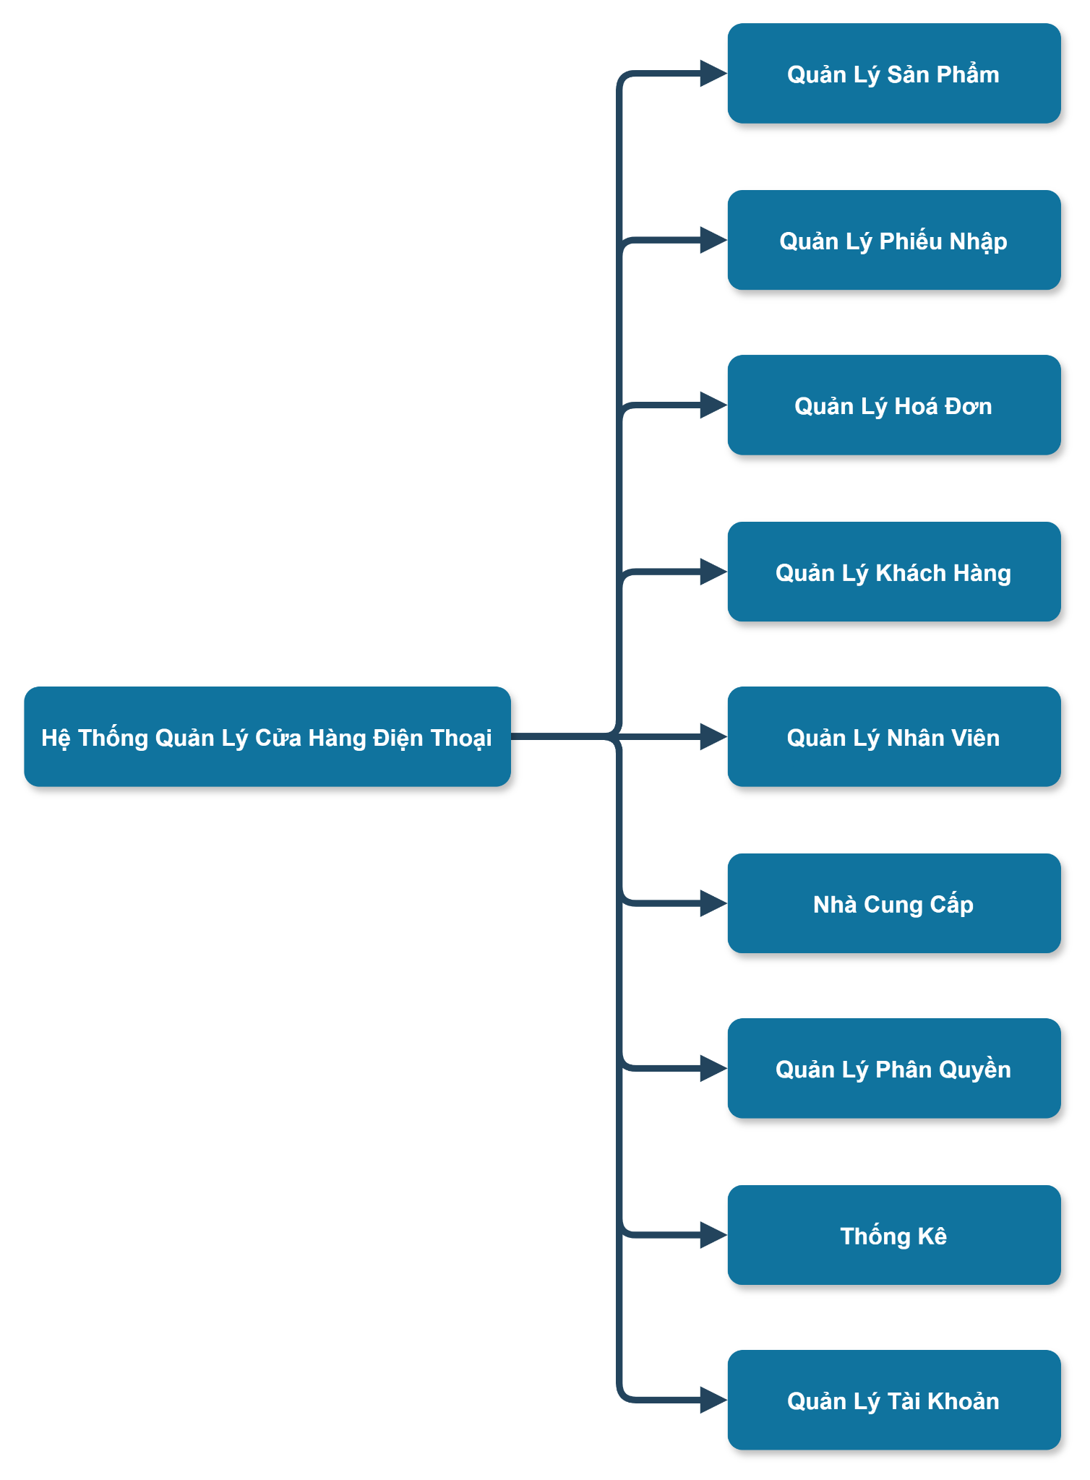

### 1. Quản Lý Sản Phẩm

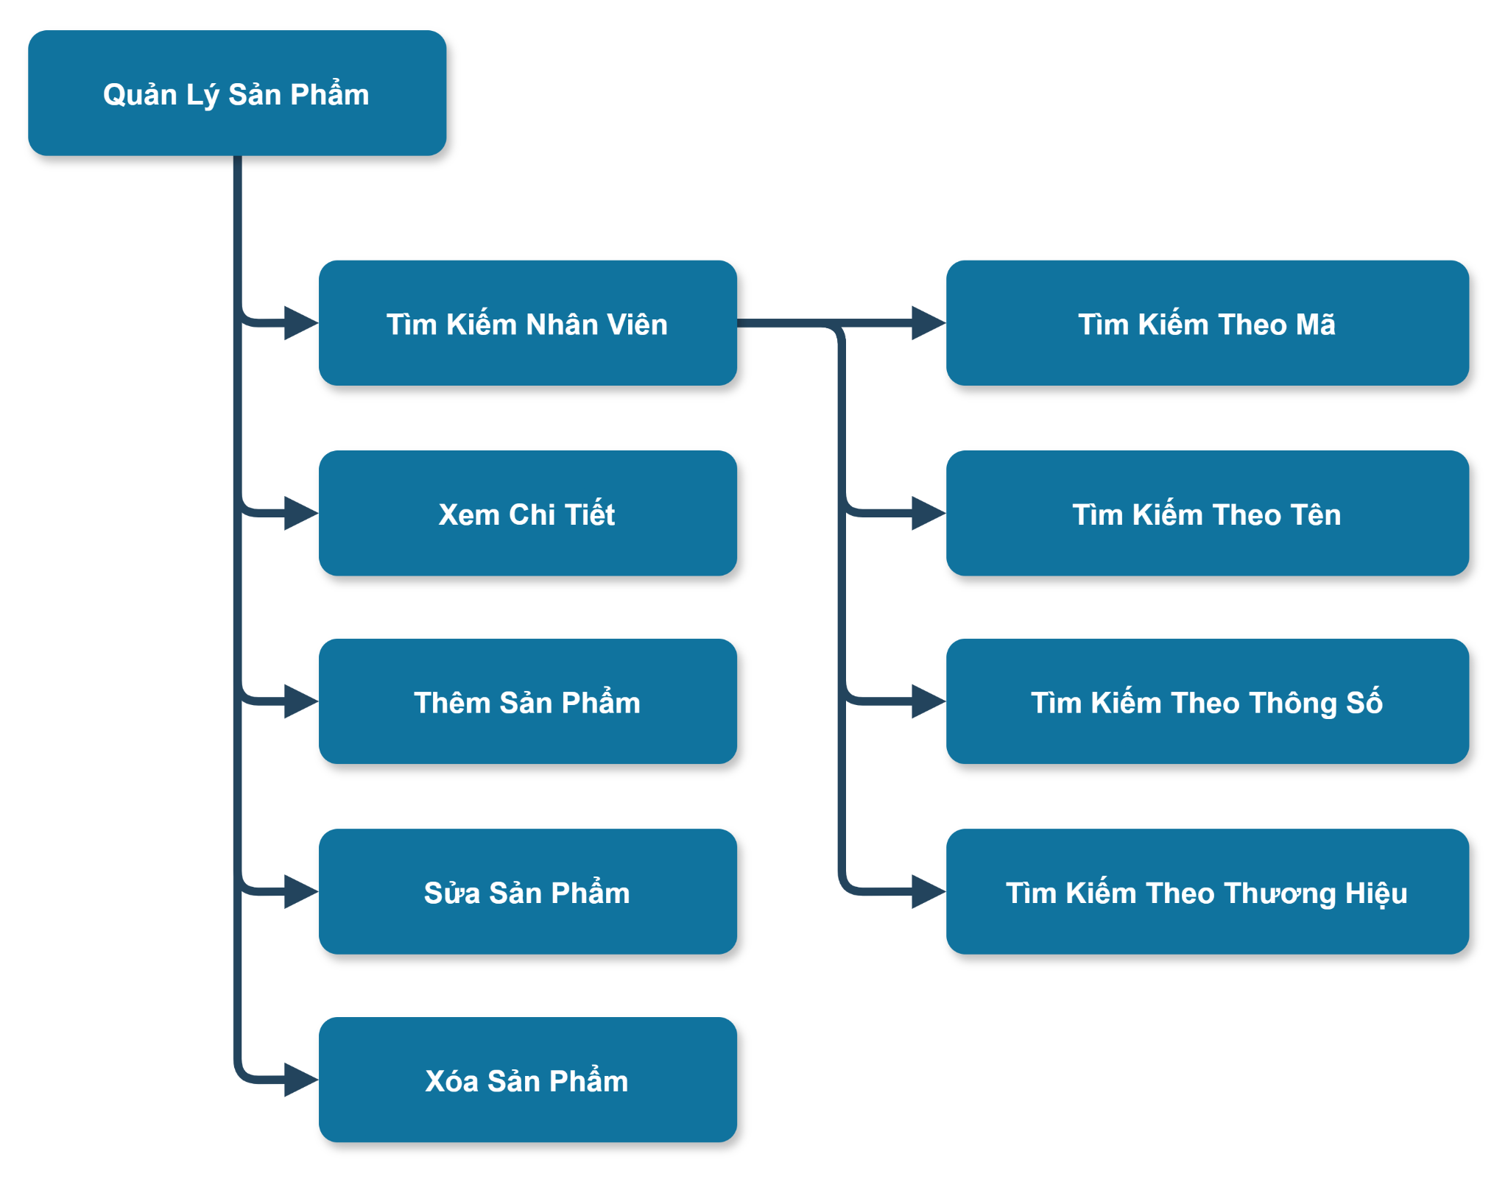

### 2. Quản Lý Phiếu Nhập

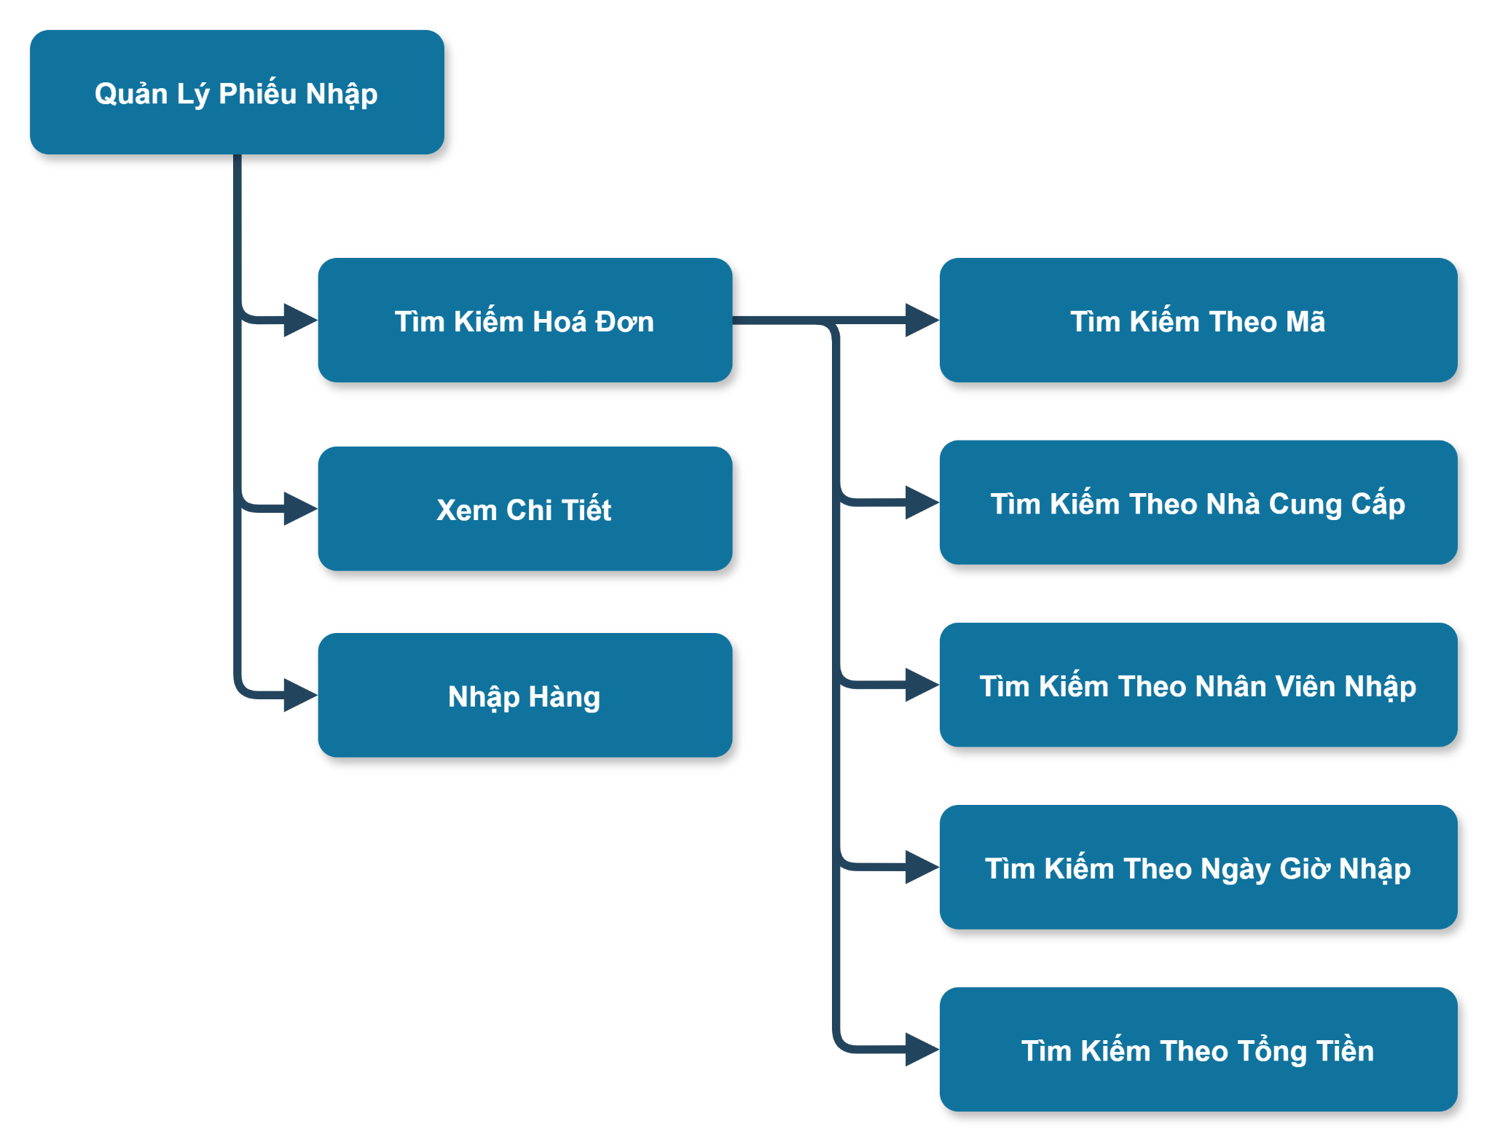

### 3. Quản Lý Hoá Đơn

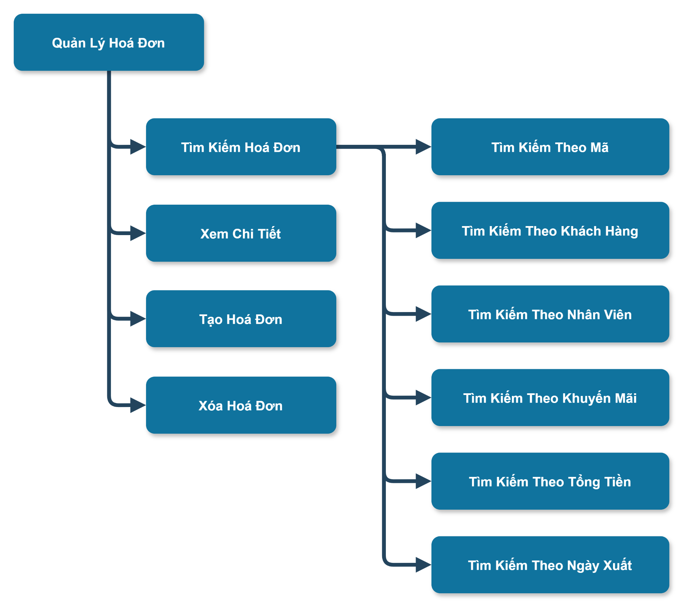

### 4. Quản Lý Khách Hàng

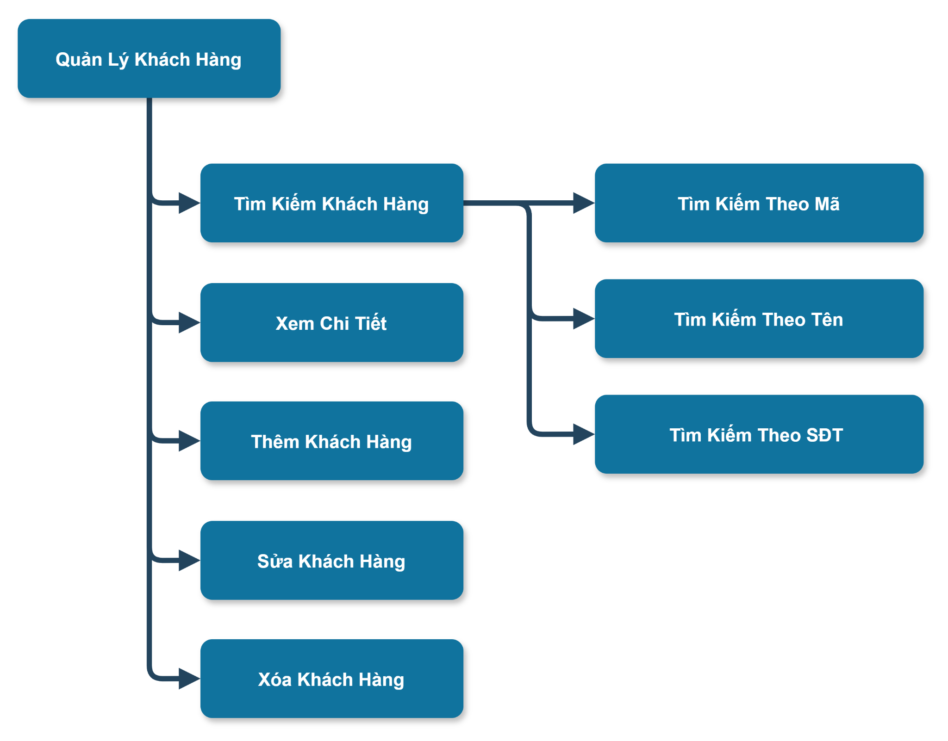

### 5. Quản Lý Nhân Viên

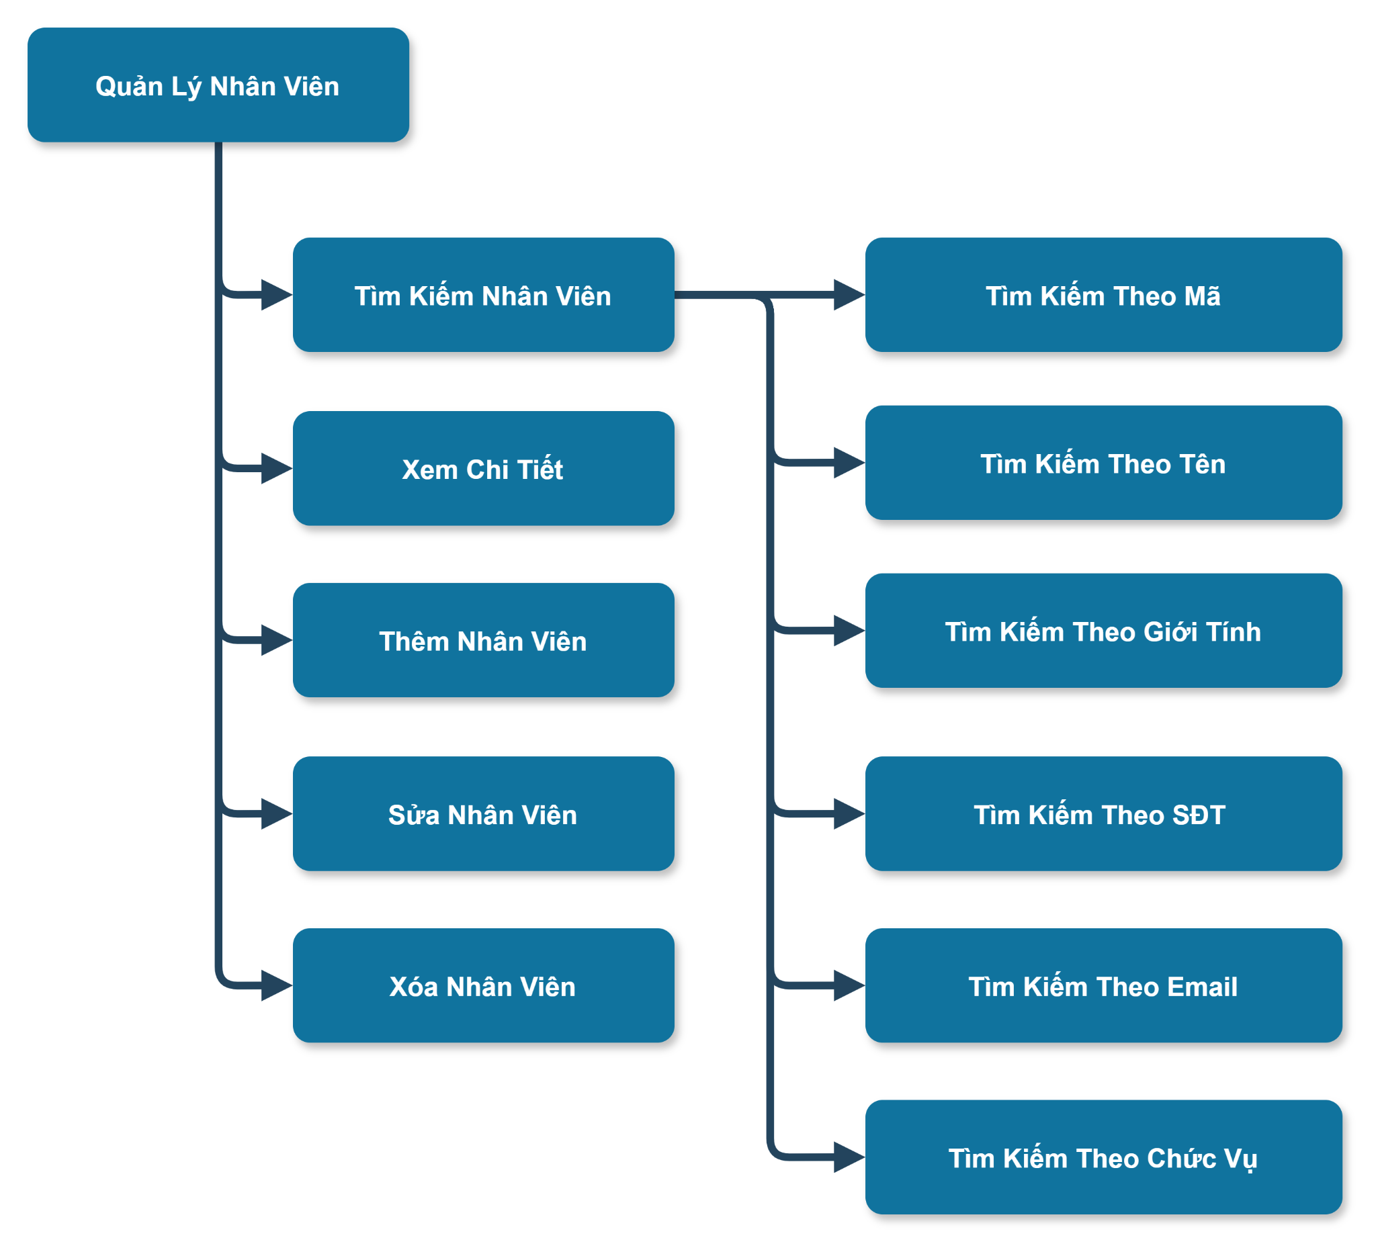

### 6. Nhà Cung Cấp

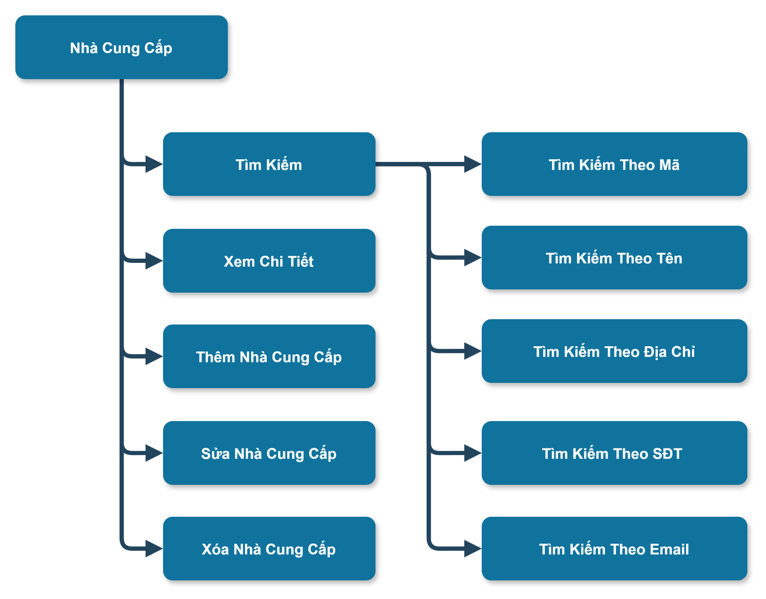

### 7. Quản Lý Phân Quyền

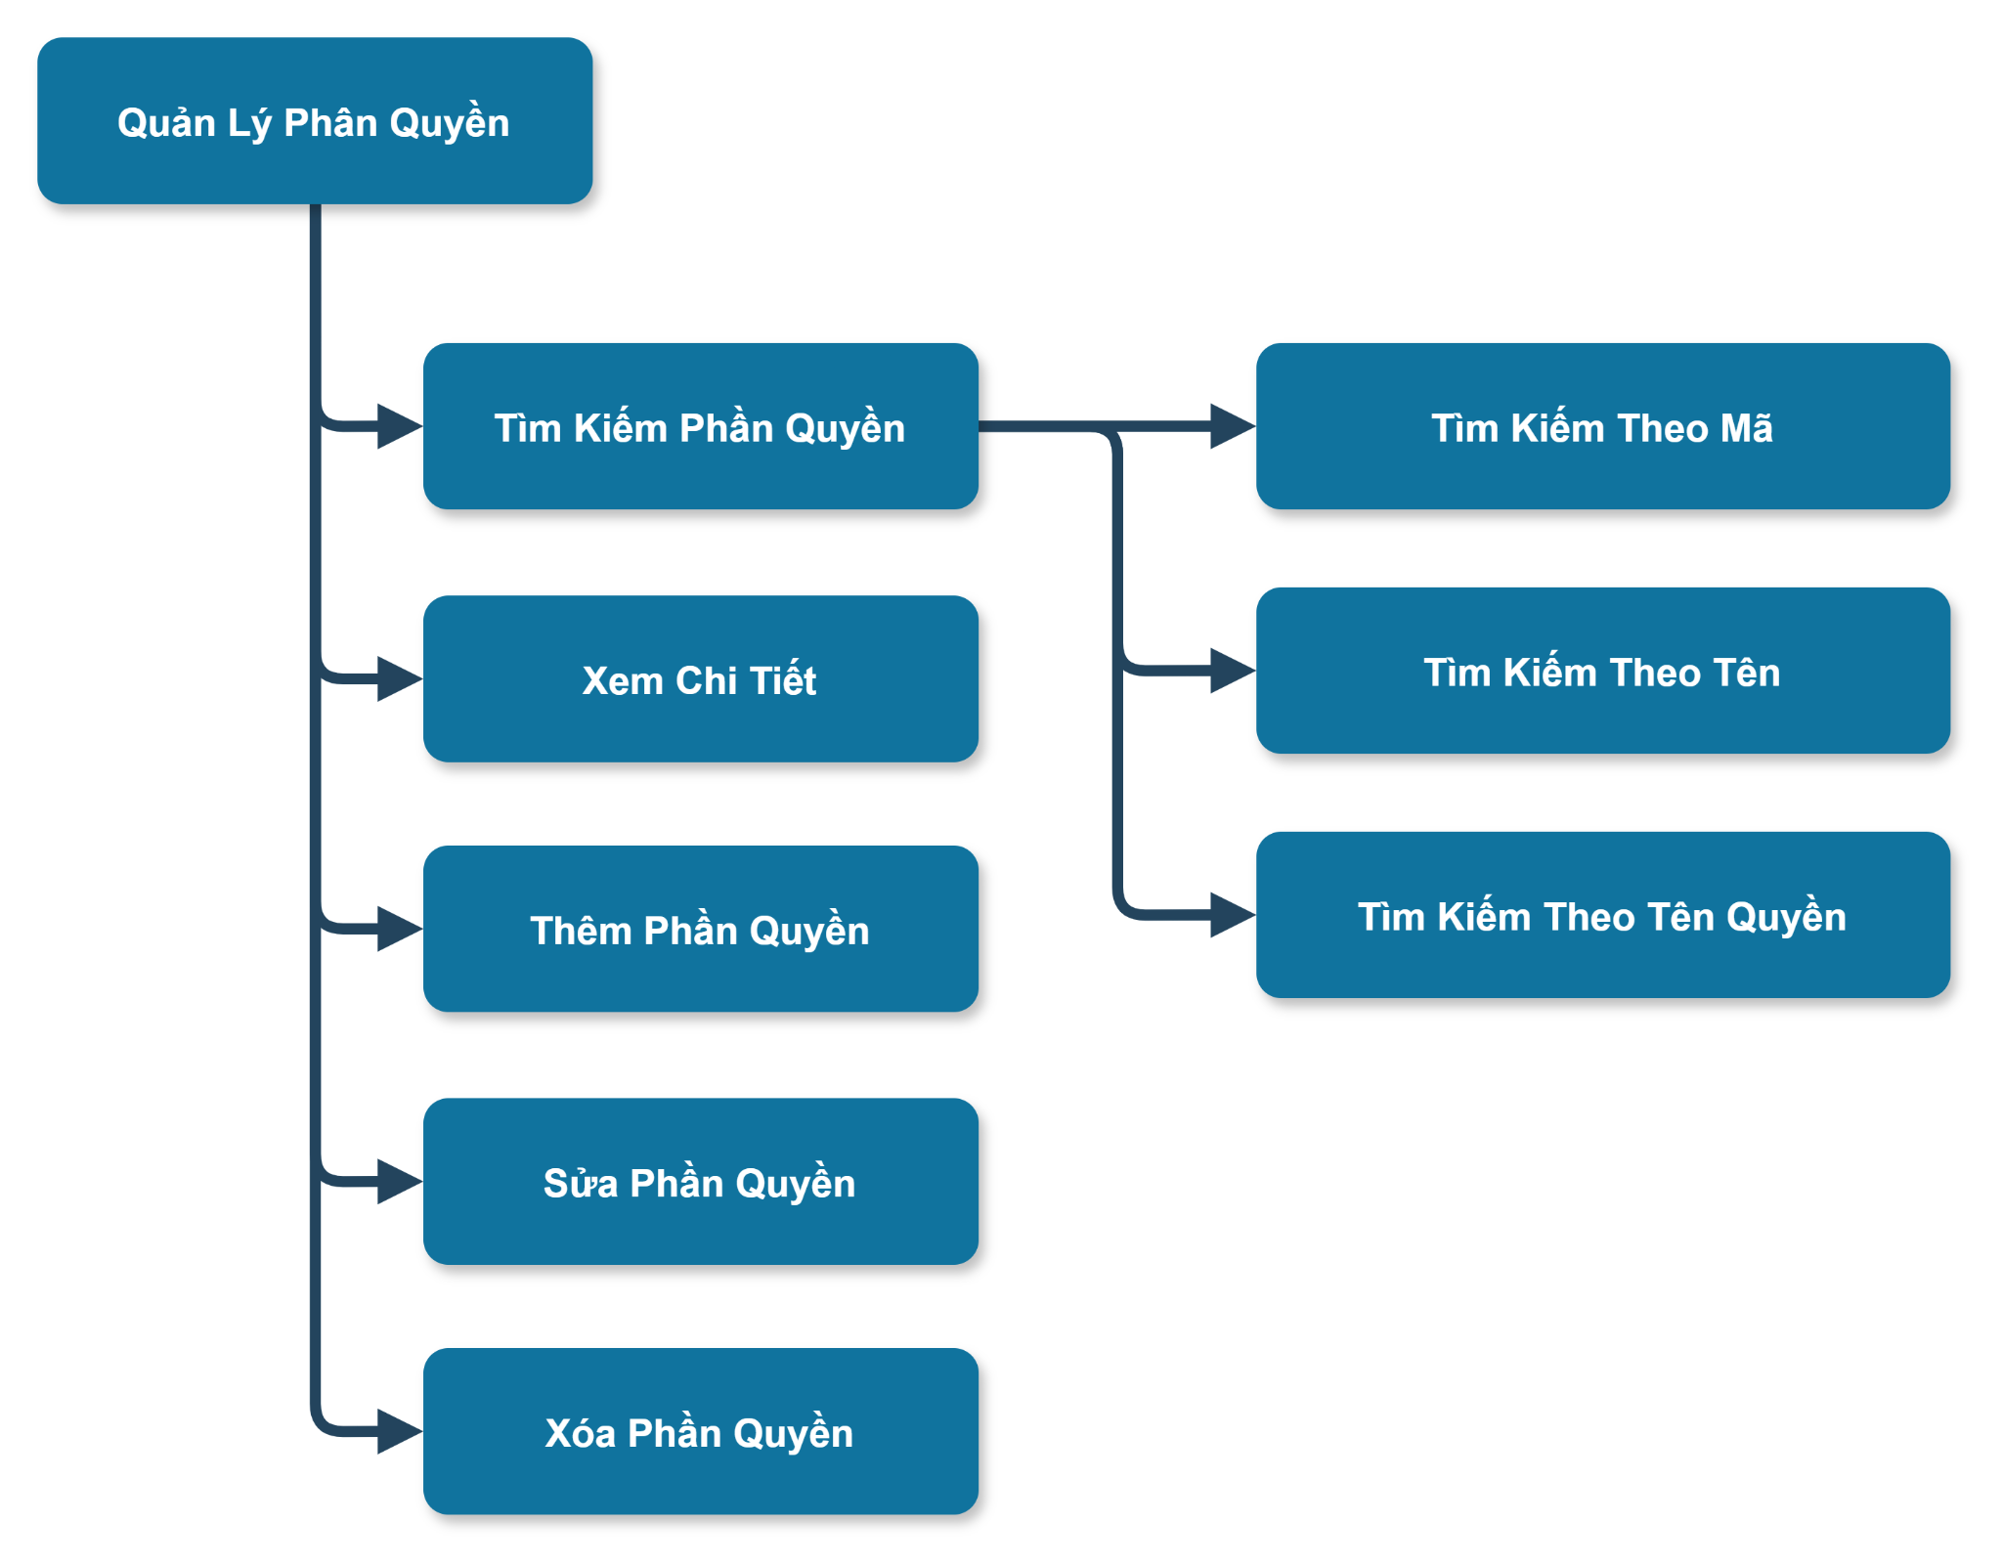

### 8. Thống Kê

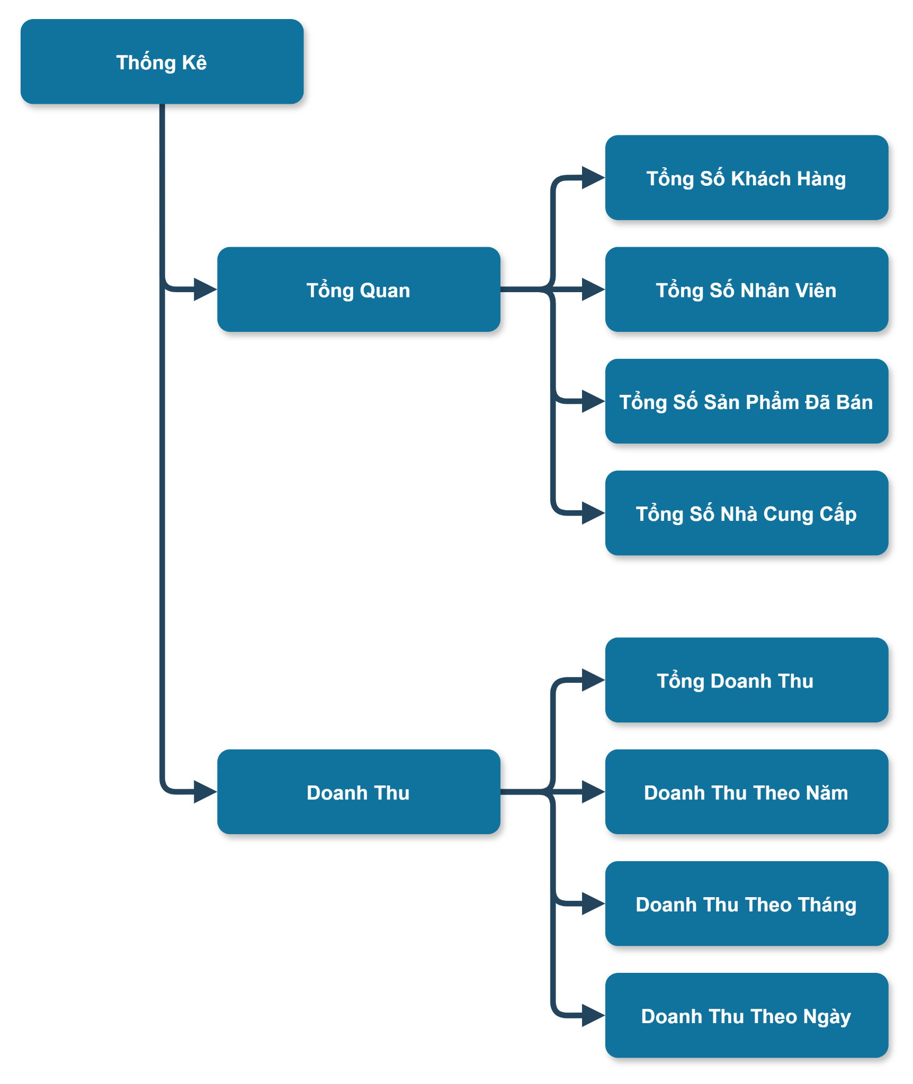

### 9. Quản Lý Tài Khoản

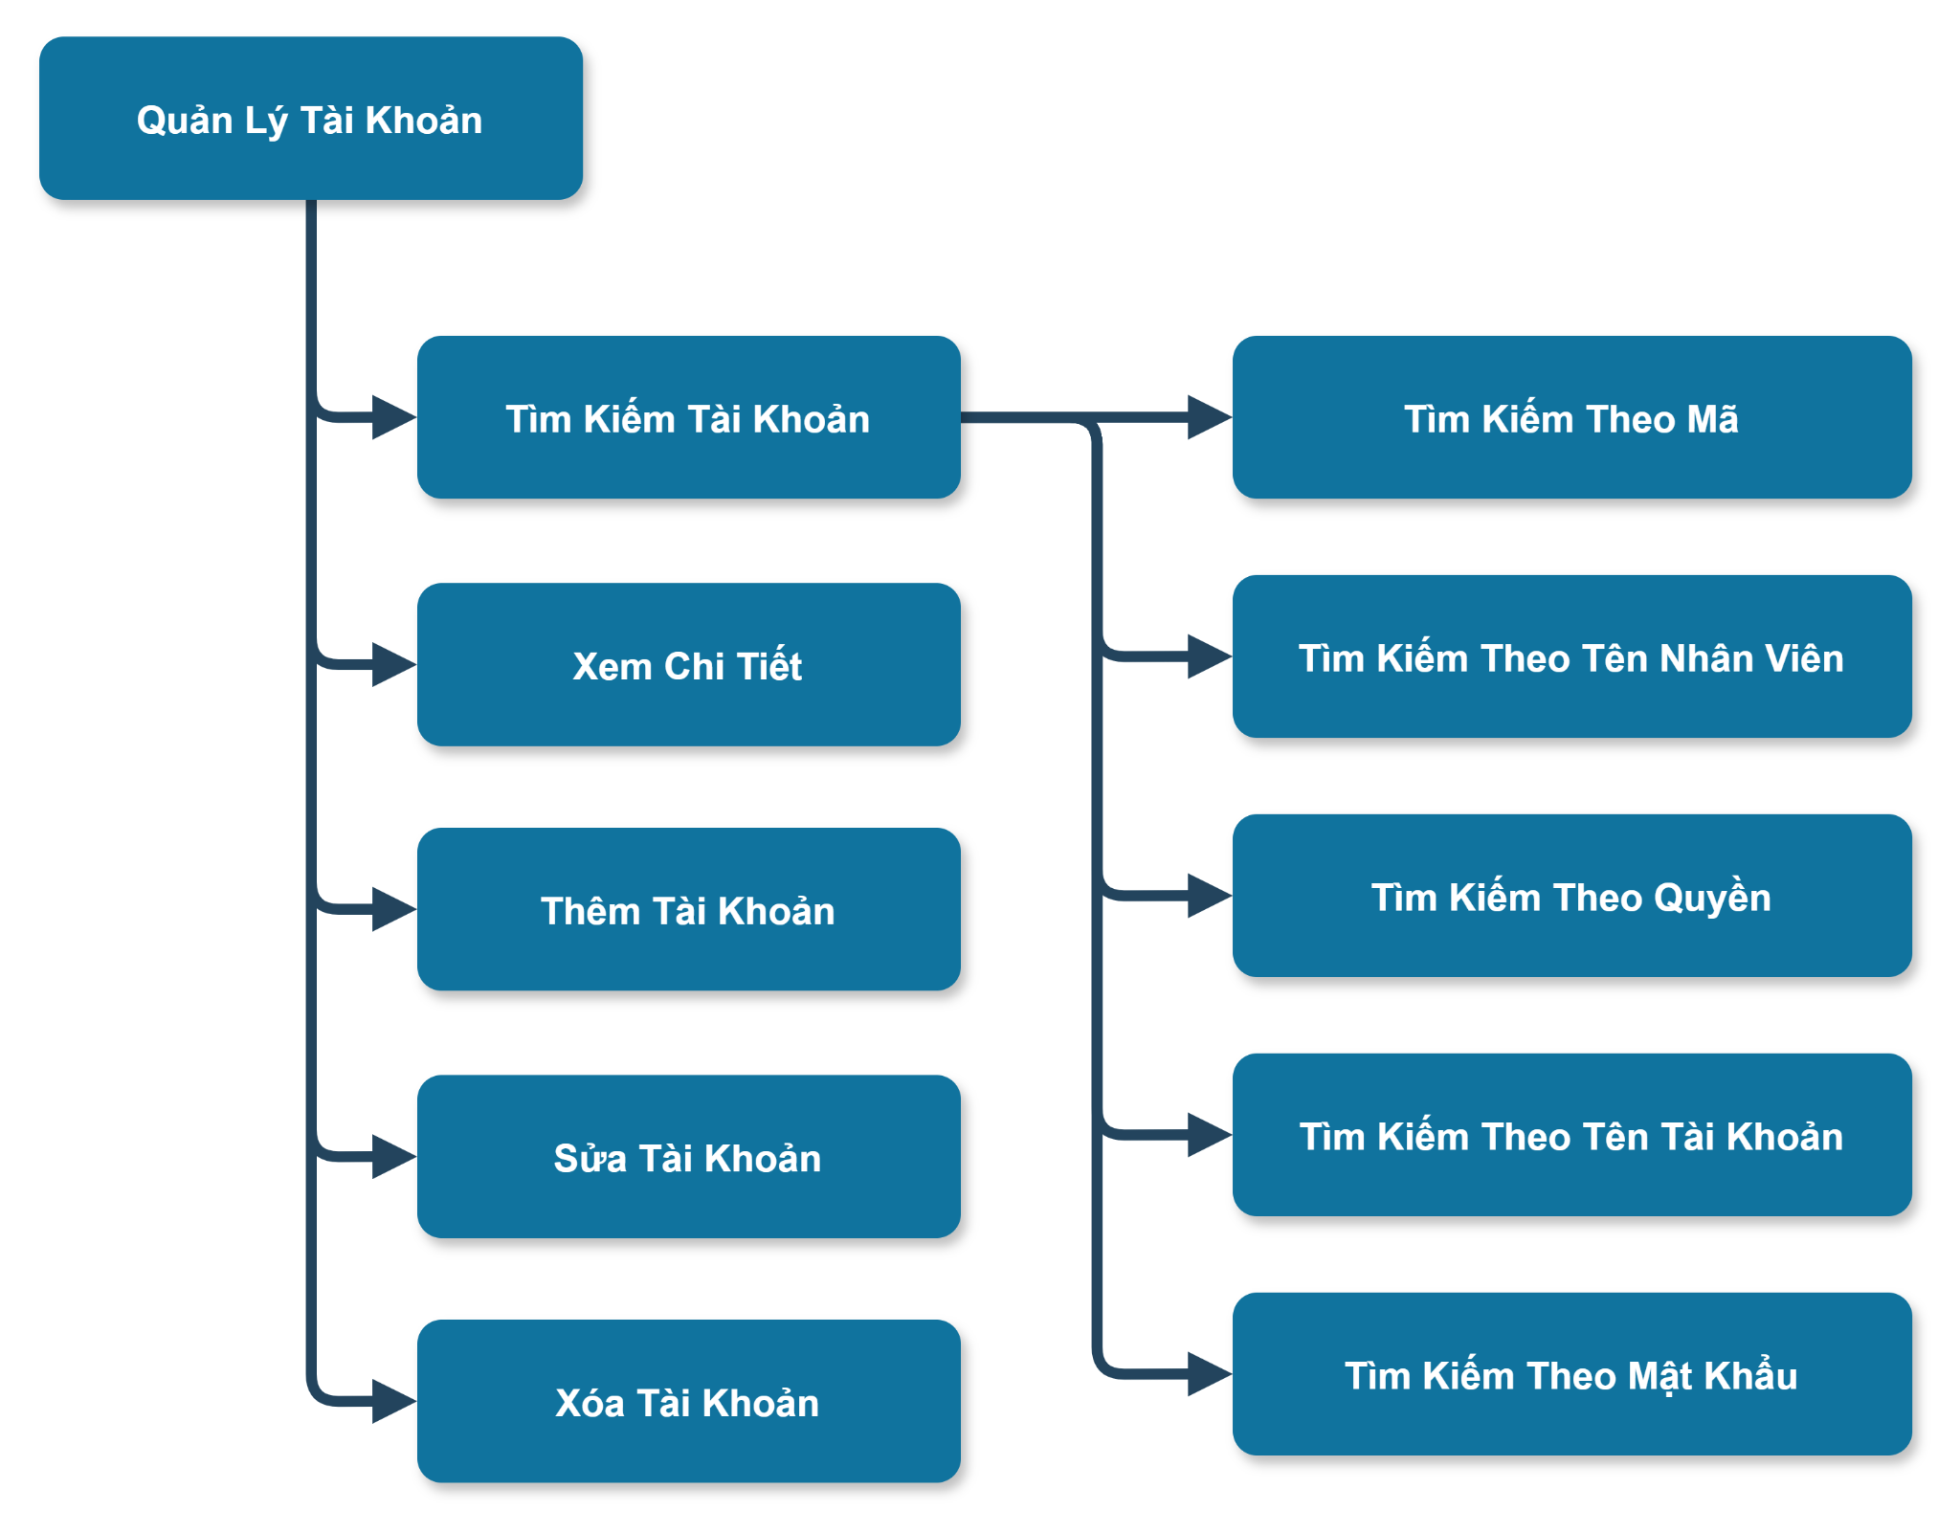

# **PHẦN IV:** USE CASE

## 1. Danh sách tác nhân và mô tả

* Tác nhân 1: Quản lý
* Là nhân viên có mã nhân viên là mã quản lý được cửa hàng cung cấp.
* Tác nhân 2: Nhân viên
* Là nhân viên có mã nhân viên được cửa hàng cung cấp.

## 2. Danh sách usecase và mô tả

- **Đăng nhập**: Cho phép tất cả tác nhân thực hiện việc đăng nhập hệ thống để truy cập các chức năng tùy vào quyền của tài khoản.

- **Đăng xuất:** Cho phép tất cả tác nhân thực hiện việc đăng xuất khỏi hệ thống, rời phiên làm việc.

- **Quản lý sản phẩm:** Cho phép tất cả tác nhân có quyền tương ứng thực hiện thêm, xóa, sửa và tìm kiếm sản phẩm**.**

**- Quản lý khách hàng:** Cho phép tất cả tác nhân có quyền tương ứng thực hiện thêm, xóa, sửa và tìm kiếm thông tin của khách hàng.

- **Quản lý nhà cung cấp:** Cho phép tất cả tác nhân có quyền tương ứng thực hiện thêm, xóa, sửa và tìm kiếm thông tin của nhà cung cấp.

- **Quản lý phiếu nhập:** Cho phép tất cả tác nhân có quyền tương ứng thực hiện xem và tạo phiếu nhập.

- **Quản lý hóa đơn:** Cho phép tất cả tác nhân có quyền tương ứng thực hiện xem, xuất và hủy hóa đơn.

- **Quản lý nhân viên:** Cho phép tất cả tác nhân có quyền tương ứng thực hiện thêm, xóa, sửa và tìm kiếm thông tin của nhân viên.

- **Quản lý tài khoản:** Cho phép tất cả tác nhân có quyền tương ứng thực hiện tạo tài khoản, sửa thông tin tài khoản, khóa hoặc xóa và tìm kiếm thông tin tài khoản.

- **Quản lý phân quyền:** Cho phép tất cả tác nhân có quyền tương ứng thực hiện tạo quyền, sửa và xóa quyền trên hệ thống tương ứng với tài khoản của nhân viên.

- **Thống kê:** Cho phép tất cả tác nhân có quyền tương ứng thực hiện xem thống kê các danh mục của cửa hàng

## 3. Sơ đồ tổng quát:

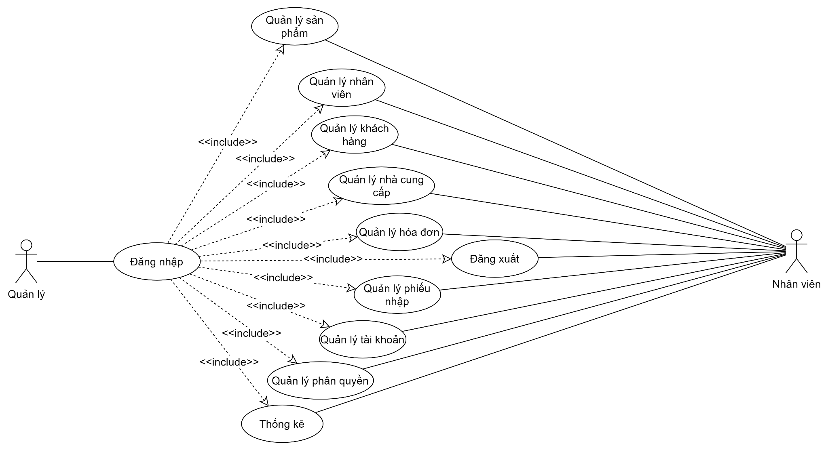

## 4. Đặc tả usecase:

### 

### 4.1 Đăng nhập

|  |  |
| --- | --- |
| **Tiêu đề** | **Đăng nhập** |
| Mô tả | Người dùng đăng nhập vào hệ thống. |
| Tác nhân | Quản lý, nhân viên. |
| Điều kiện | Người dùng mở phần mềm quản lý cửa hàng điện thoại. |
| Kịch bản bình thường | 1. Hệ thống hiển thị màn hình đăng nhập.  2. Người dùng nhập tên đăng nhập và mật khẩu.  3. Người dùng nhấn nút đăng nhập.  4. Hệ thống kiểm tra thông tin đăng nhập.  5. Hệ thống cho phép người dùng đăng nhập vào hệ thống và thực hiện các chức năng tương ứng với quyền của người dùng đó |
| Các kịch bản thay thế | Người dùng nhập sai tên đăng nhập hoặc mật khẩu, phần mềm cho phép đăng nhập lại hoặc kết thúc usecase. |

### 4.2 Đăng xuất

|  |  |
| --- | --- |
| **Tiêu đề** | **Đăng xuất** |
| Mô tả | Người dùng đăng xuất khỏi hệ thống. |
| Tác nhân | Quản lý, nhân viên. |
| Điều kiện | Người dùng đã đăng nhập muốn đăng xuất khỏi hệ thống. |
| Kịch bản bình thường | 1. Người dùng chọn chức năng đăng xuất.  2. Người dùng thành công đăng xuất khỏi hệ thống và quay trở lại màn hình đăng nhập |

### 4.3 **Q**uản lý sản phẩm

|  |  |
| --- | --- |
| Tiêu đề | Quản lý sản phẩm |
| Mô tả | Người dùng quản lý thông tin sản phẩm. |
| Tác nhân | Quản lý, nhân viên. |
| Điều kiện kích hoạt | * Người dùng cần quản lý thông tin sản phẩm của cửa hàng. * Người dùng có quyền quản lý thông tin sản phẩm trong cửa hàng. |
| Kịch bản bình thường | 1. Người dùng chọn chức năng “Quản lý sản phẩm”. 2. Hệ thống hiển thị danh sách sản phẩm trong cửa hàng. 3. Tiếp theo người dùng có thể thực hiện các hành động sau:  * Xem thông tin, thông số của sản phẩm được chọn, xem các phiên bản của sản phẩm, xem số lượng sản phẩm còn lại trong cửa hàng. * Thêm sản phẩm mới vào cửa hàng bằng cách nhập đầy đủ các thông tin của sản phẩm đó, thêm phiên bản của sản phẩm đó với thông số và giá tương ứng. * Sửa thông tin sản phẩm được chọn. * Xóa sản phẩm khỏi cửa hàng. * Tìm kiếm sản phẩm theo mã, tên hoặc các thuộc tính của sản phẩm. |

### 4.4 Quản lý khách hàng

|  |  |
| --- | --- |
| Tiêu đề | Quản lý khách hàng |
| Mô tả | Người dùng quản lý thông tin khách hàng. |
| Tác nhân | Quản lý, nhân viên. |
| Điều kiện kích hoạt | * Người dùng cần quản lý thông tin khách hàng của cửa hàng. * Người dùng có quyền quản lý thông tin khách hàng của cửa hàng |
| Kịch bản bình thường | 1. Người dùng chọn chức năng “Quản lý khách hàng”. 2. Hệ thống hiển thị danh sách khách hàng của cửa hàng. 3. Tiếp theo người dùng có thể thực hiện các hành động sau:  * Xem thông tin của khách hàng được chọn. * Thêm khách hàng mới vào cửa hàng để thực hiện việc mua hàng. * Sửa thông tin của khách hàng được chọn. * Xóa thông tin của khách hàng được chọn. * Tìm kiếm khách hàng theo mã, tên hoặc số điện thoại. |

### 4.5 Quản lý nhà cung cấp

|  |  |
| --- | --- |
| Tiêu đề | Quản lý nhà cung cấp |
| Mô tả | Người dùng quản lý thông tin nhà cung cấp. |
| Tác nhân | Quản lý, nhân viên. |
| Điều kiện kích hoạt | * Người dùng cần quản lý thông tin nhà cung cấp của cửa hàng. * Người dùng có quyền quản lý thông tin nhà cung cấp của cửa hàng |
| Kịch bản bình thường | 1. Người dùng chọn chức năng “Quản lý nhà cung cấp”. 2. Hệ thống hiển thị danh sách nhà cung cấp của cửa hàng. 3. Tiếp theo người dùng có thể thực hiện các hành động sau:  * Xem thông tin của nhà cung cấp được chọn. * Thêm nhà cung cấp mới vào cửa hàng để thực hiện việc nhập hàng. * Sửa thông tin của nhà cung cấp được chọn. * Xóa thông tin của nhà cung cấp được chọn. * Tìm kiếm nhà cung cấp theo mã, tên, địa chỉ, số điện thoại hoặc email. |

### 4.6 Quản lý phiếu nhập

|  |  |
| --- | --- |
| Tiêu đề | Quản lý phiếu nhập |
| Mô tả | Người dùng quản lý phiếu nhập. |
| Tác nhân | Quản lý, nhân viên. |
| Điều kiện kích hoạt | * Người dùng cần quản lý thông tin phiếu nhập của cửa hàng. * Người dùng cần tạo phiếu nhập cho lô hàng mới vào cửa hàng. * Người dùng có quyền quản lý phiếu nhập của cửa hàng. |
| Kịch bản bình thường | 1. Người dùng chọn chức năng “Quản lý phiếu nhập”. 2. Hệ thống hiển thị danh sách phiếu nhập đã nhập của cửa hàng. 3. Tiếp theo người dùng có thể thực hiện các hành động sau:  * Xem thông tin của phiếu nhập được chọn. * Tạo phiếu nhập cho lô hàng mới được nhập vào cửa hàng. |

### 4.7 Quản lý hóa đơn

|  |  |
| --- | --- |
| Tiêu đề | Quản lý hóa đơn |
| Mô tả | Người dùng quản lý hóa đơn. |
| Tác nhân | Quản lý, nhân viên. |
| Điều kiện kích hoạt | * Người dùng cần quản lý thông tin hóa đơn của cửa hàng. * Người dùng cần tạo hóa đơn cho đơn mua của khách hàng. * Người dùng có quyền quản lý hóa đơn của cửa hàng. |
| Kịch bản bình thường | 1. Người dùng chọn chức năng “Quản lý hóa đơn”. 2. Hệ thống hiển thị danh sách hóa đơn đã bán của cửa hàng. 3. Tiếp theo người dùng có thể thực hiện các hành động sau:  * Xem thông tin của hóa đơn được chọn. * Tạo hóa đơn cho đơn mua mới của khách hàng. * Hủy hóa đơn được chọn. |

### 4.8 Quản lý nhân viên

|  |  |
| --- | --- |
| Tiêu đề | Quản lý nhân viên |
| Mô tả | Người dùng quản lý nhân viên. |
| Tác nhân | Quản lý, nhân viên. |
| Điều kiện kích hoạt | * Người dùng cần quản lý thông tin nhân viên của cửa hàng. * Người dùng có quyền quản lý nhân viên của cửa hàng. |
| Kịch bản bình thường | 1. Người dùng chọn chức năng “Quản lý nhân viên”. 2. Hệ thống hiển thị danh sách nhân viên của cửa hàng. 3. Tiếp theo người dùng có thể thực hiện các hành động sau:  * Xem thông tin của nhân viên được chọn. * Thêm nhân viên mới vào cửa hàng. * Sửa thông tin của nhân viên được chọn. * Xóa nhân viên được chọn. * Tìm kiếm nhân viên theo mã, tên, giới tính, số điện thoại, email hoặc chức vụ. |

### 4.9 Quản lý tài khoản

|  |  |
| --- | --- |
| Tiêu đề | Quản lý tài khoản |
| Mô tả | Người dùng quản lý tài khoản. |
| Tác nhân | Quản lý, nhân viên. |
| Điều kiện kích hoạt | * Người dùng cần quản lý thông tin tài khoản của cửa hàng. * Người dùng có quyền quản lý tài khoản của cửa hàng. |
| Kịch bản bình thường | 1. Người dùng chọn chức năng “Quản lý tài khoản”. 2. Hệ thống hiển thị danh sách tài khoản của cửa hàng. 3. Tiếp theo người dùng có thể thực hiện các hành động sau:  * Xem thông tin của tài khoản được chọn. * Tạo tài khoản mới cho nhân viên. * Sửa thông tin của tài khoản được chọn. * Xóa tài khoản được chọn. * Khóa tài khoản được chọn * Tìm kiếm nhân viên theo mã, tên, giới tính, số điện thoại, email hoặc chức vụ. |

### 4.10. Quản lý phân quyền

|  |  |
| --- | --- |
| Tiêu đề | Quản lý phân quyền |
| Mô tả | Người dùng quản lý phân quyền. |
| Tác nhân | Quản lý, nhân viên. |
| Điều kiện kích hoạt | * Người dùng cần quản lý phân quyền cho tài khoản của nhân viên. * Người dùng có quyền phân quyền tài khoản của cửa hàng. |
| Kịch bản bình thường | 1. Người dùng chọn chức năng “Quản lý phân quyền”. 2. Hệ thống hiển thị danh sách quyền có trong hệ thống. 3. Tiếp theo người dùng có thể thực hiện các hành động sau:  * Xem các chức năng của quyền được chọn. * Tạo quyền mới cho tài khoản. * Sửa chức năng của quyền được chọn. * Xóa quyền được chọn. * Tìm kiếm quyền theo tên. |

### 4.11 Thống Kê

|  |  |
| --- | --- |
| Tiêu đề | Thống kê |
| Mô tả | Người dùng thống kê các danh mục của cửa hàng. |
| Tác nhân | Quản lý, nhân viên. |
| Điều kiện kích hoạt | * Người dùng muốn thống kê các danh mục của cửa hàng. * Người dùng có quyền thống kê các danh mục của cửa hàng. |
| Kịch bản bình thường | 1. Người dùng chọn chức năng “Thống kê”. 2. Hệ thống hiển thị các danh mục thống kê của cửa hàng. 3. Tiếp theo người dùng có thể thực hiện các hành động sau:  * Xem thống kê tổng quan của cửa hàng. * Xem thống kê doanh thu của cửa hàng. |

### 

# **PHẦN V: THIẾT KẾ DỮ LIỆU**

## 1. Thiết kế ERD

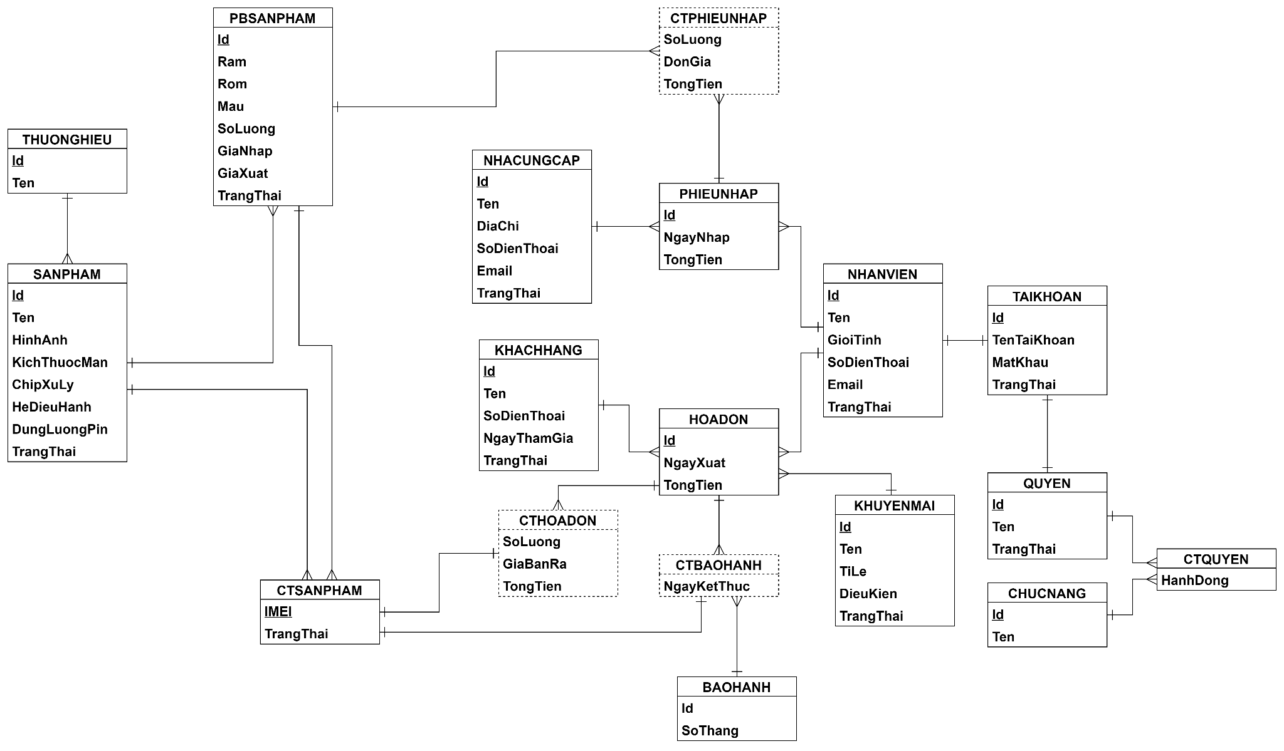

## 2. Chuyển sang mô hình dữ liệu quan hệ

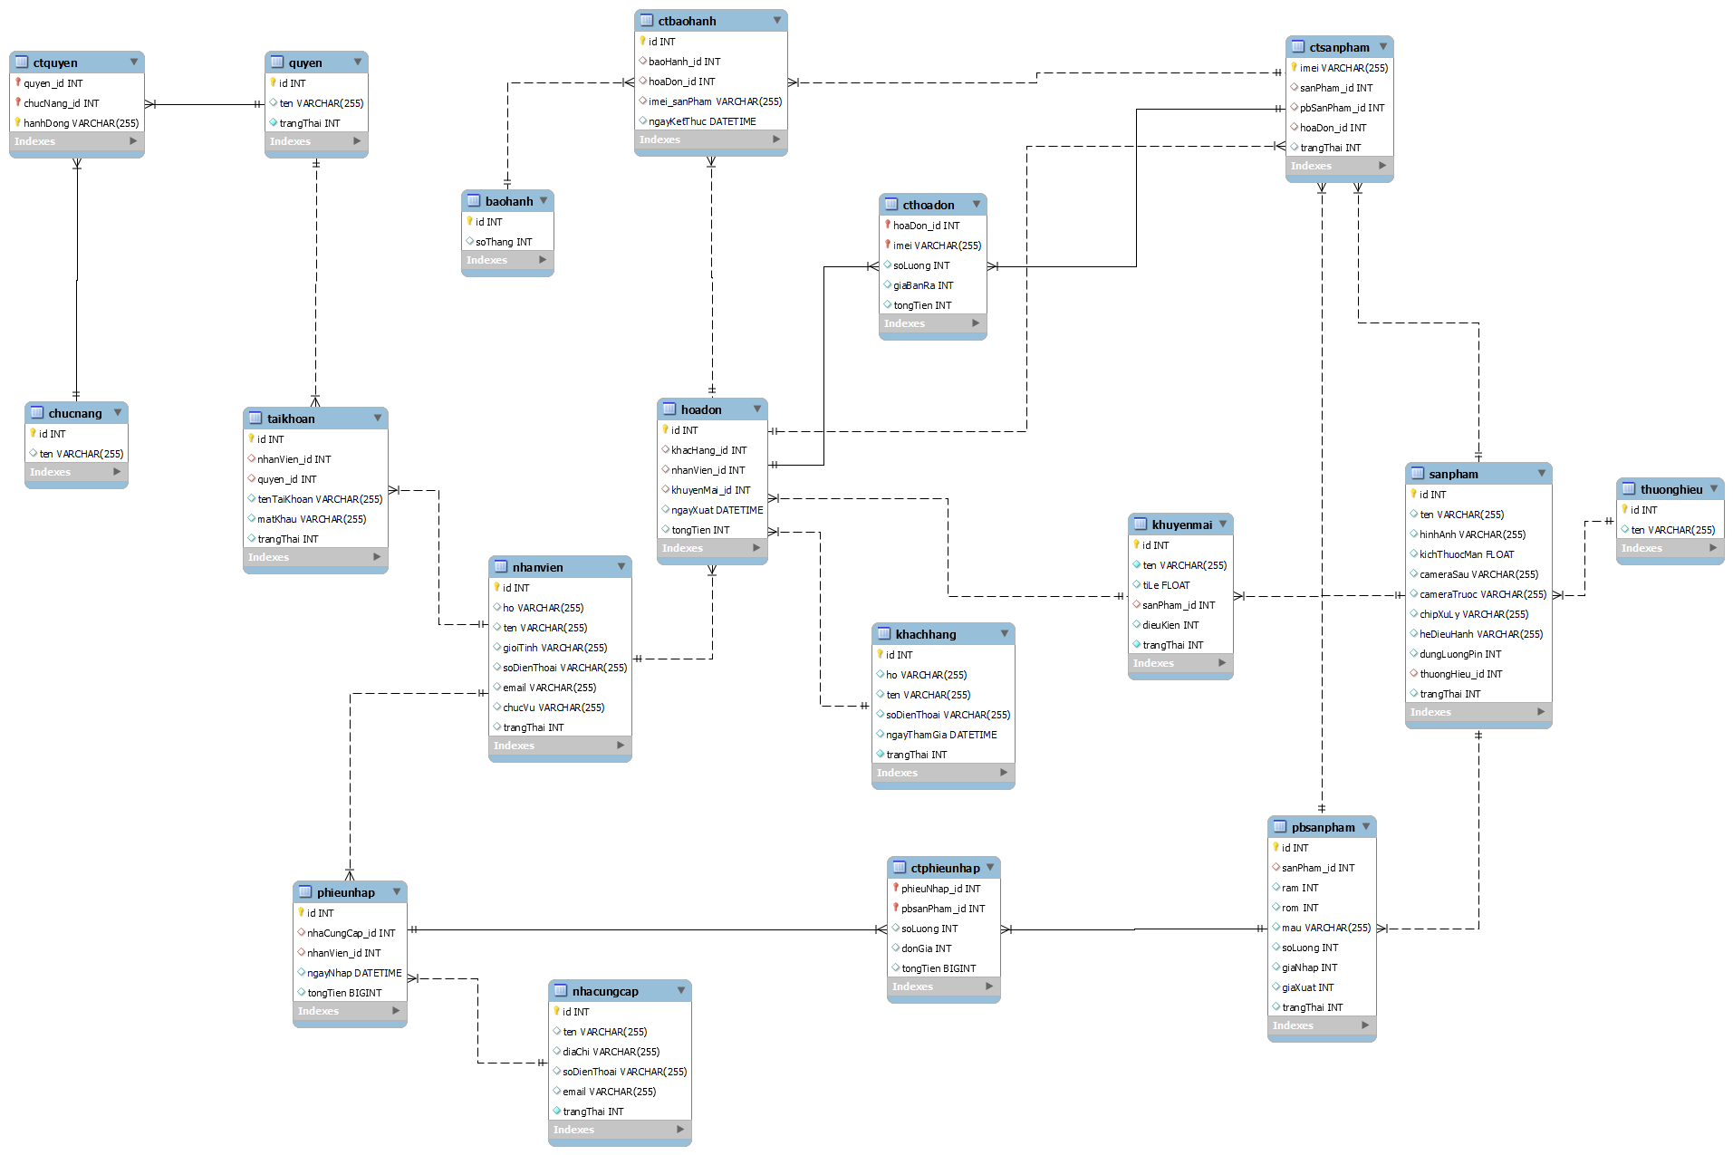

## 3. Thiết kế Cơ sở dữ liệu

* Sản phẩm

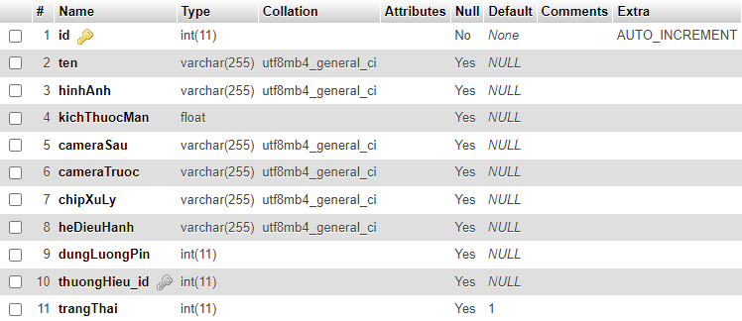

* Phiên bản sản phẩm

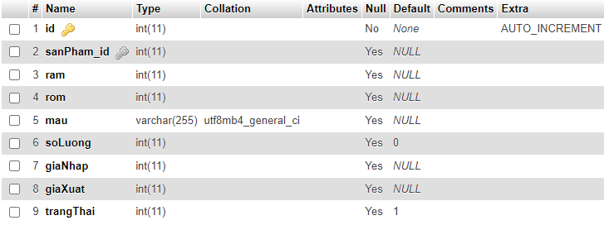

## Thương hiệu

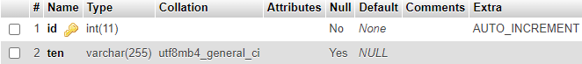

* Chi tiết sản phẩm

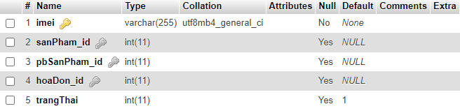

* Khách hàng

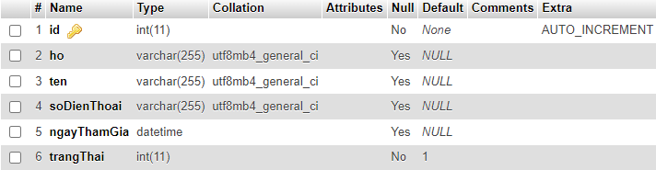

* Nhà cung cấp

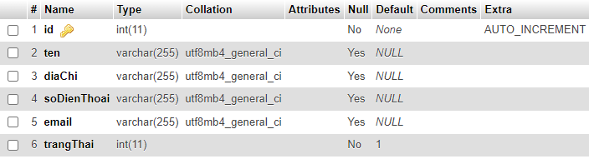

* Nhân viên

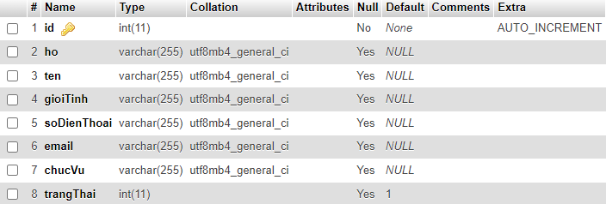

* Phiếu nhập

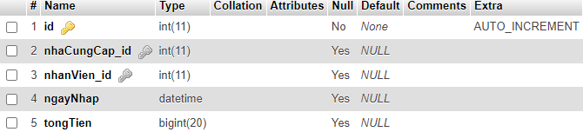

* Chi tiết phiếu nhập

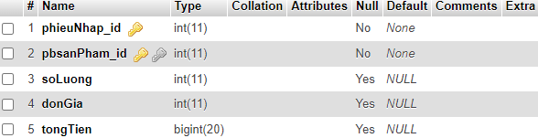

* Hóa đơn

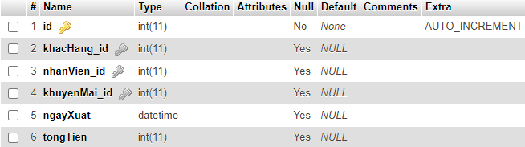

* Chi tiết hóa đơn

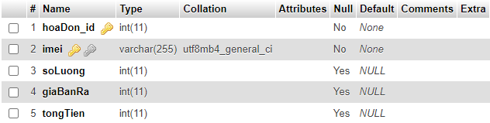

* Bảo hành

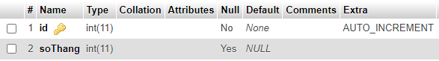

* Chi tiết bảo hành

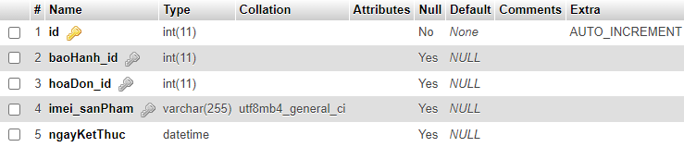

* Khuyến mãi

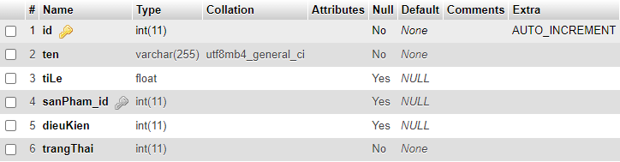

* Tài khoản

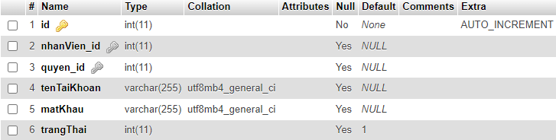

* Quyền

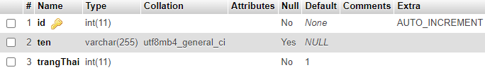

* Chức năng

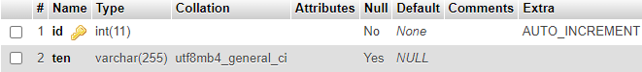

* Chi tiết quyền

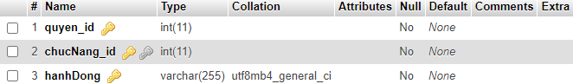

# **PHẦN VI: SƠ ĐỒ DFD**

## Sơ Đồ DFD

### 1. DFD Mức Quan Niệm

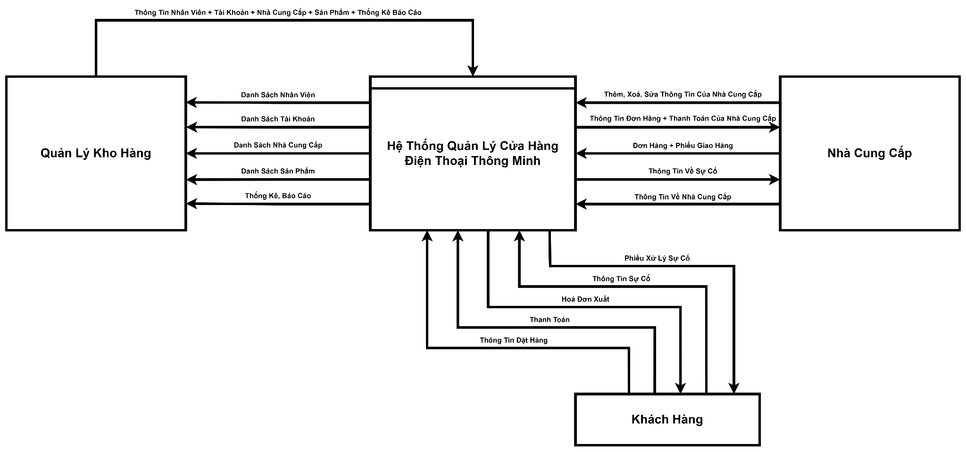

### 2. DFD Mức Đỉnh Và Phân Rã

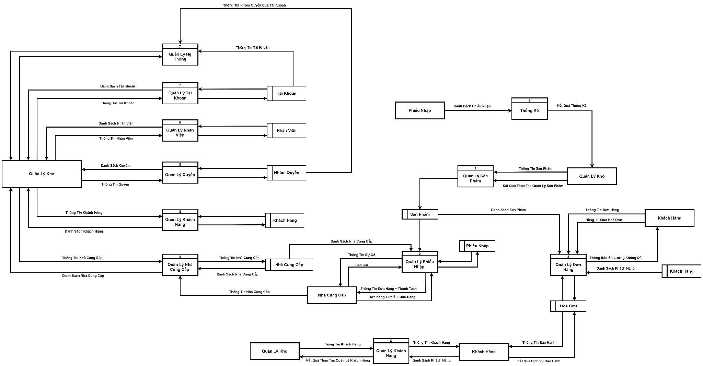

#### 2.1. DFD Quản lý sản phẩm

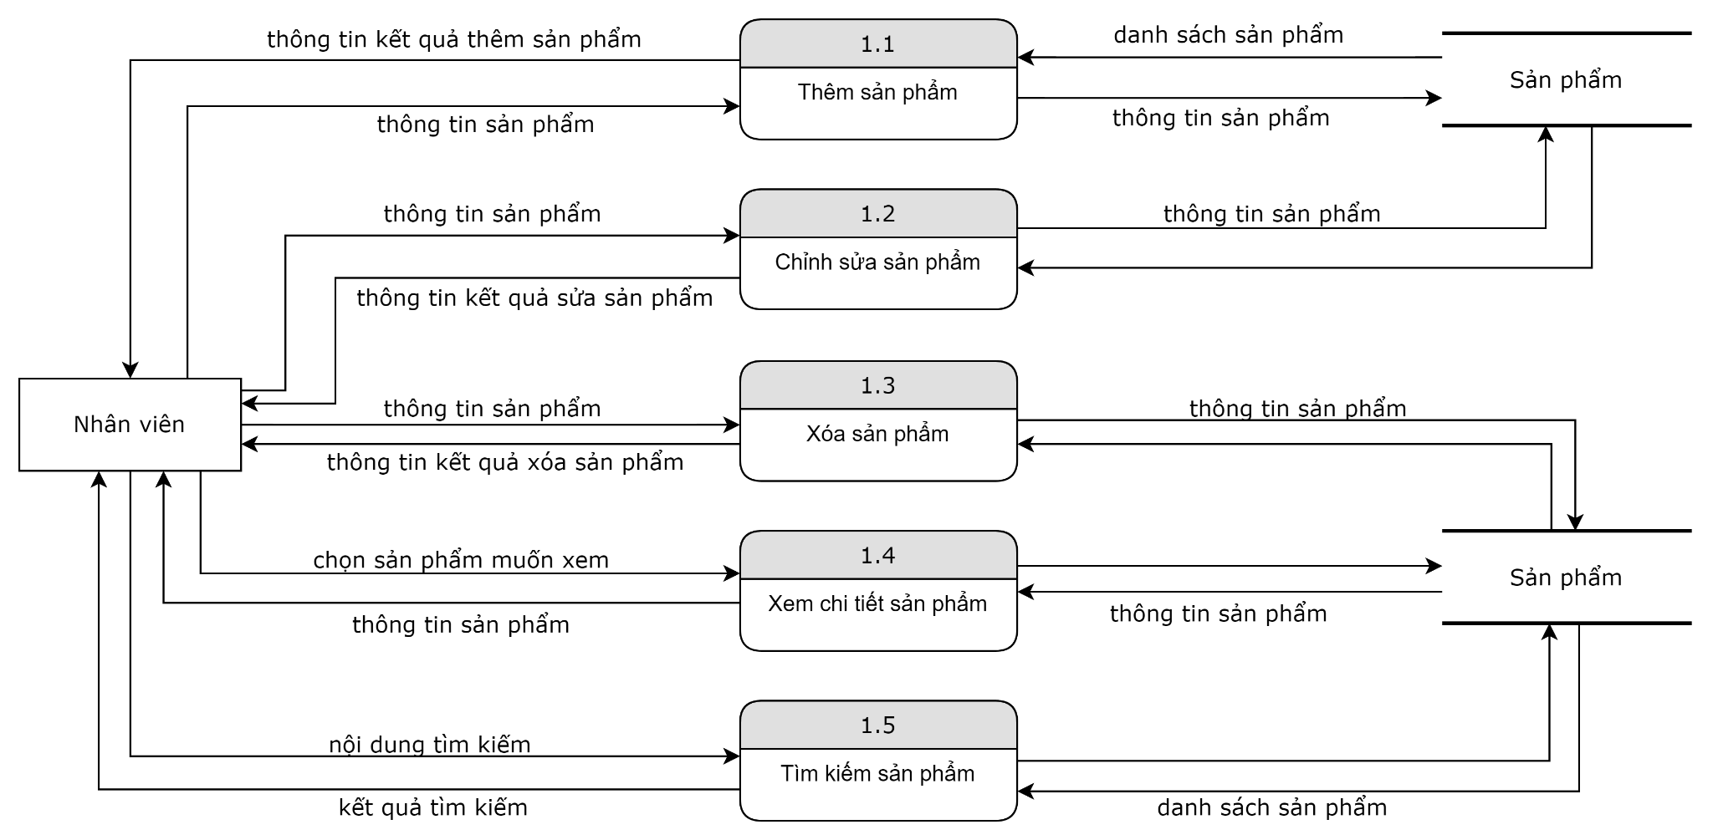

#### 2.2. DFD Quản lý phiếu nhập

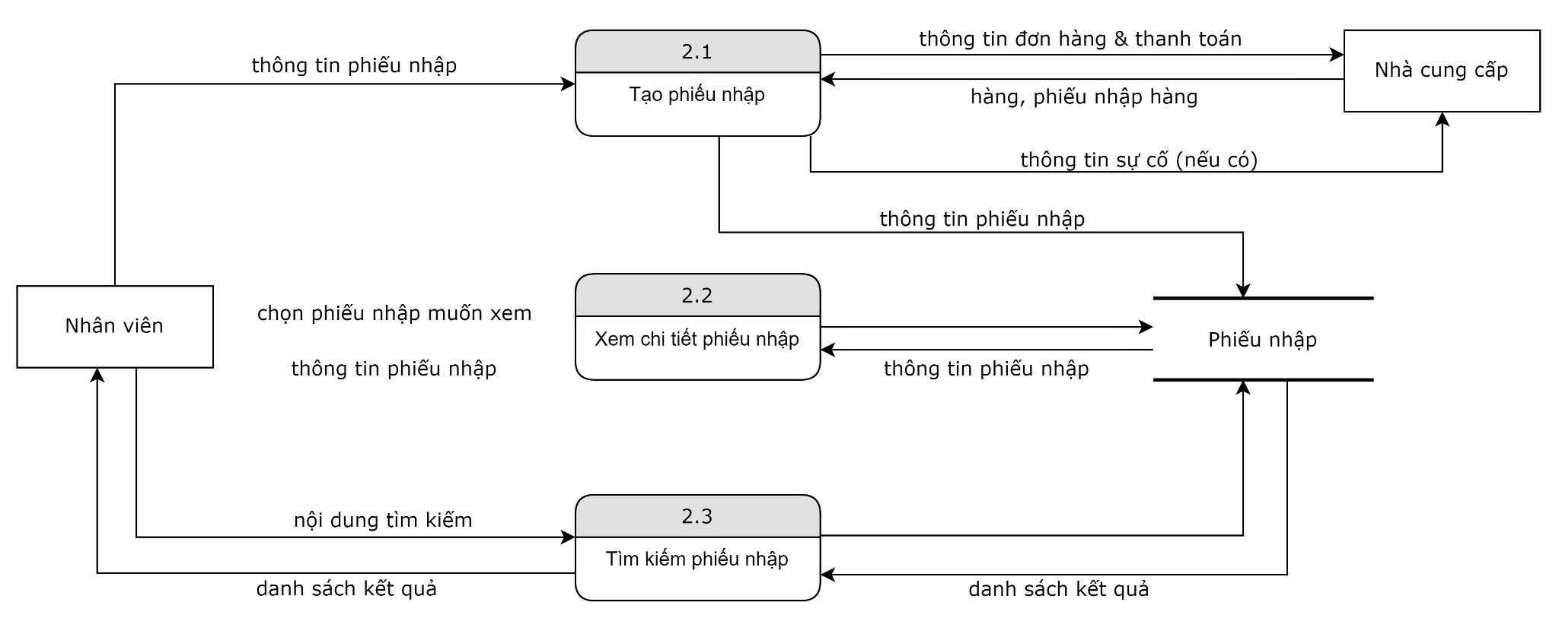

#### 2.3. DFD Quản lý hóa đơn

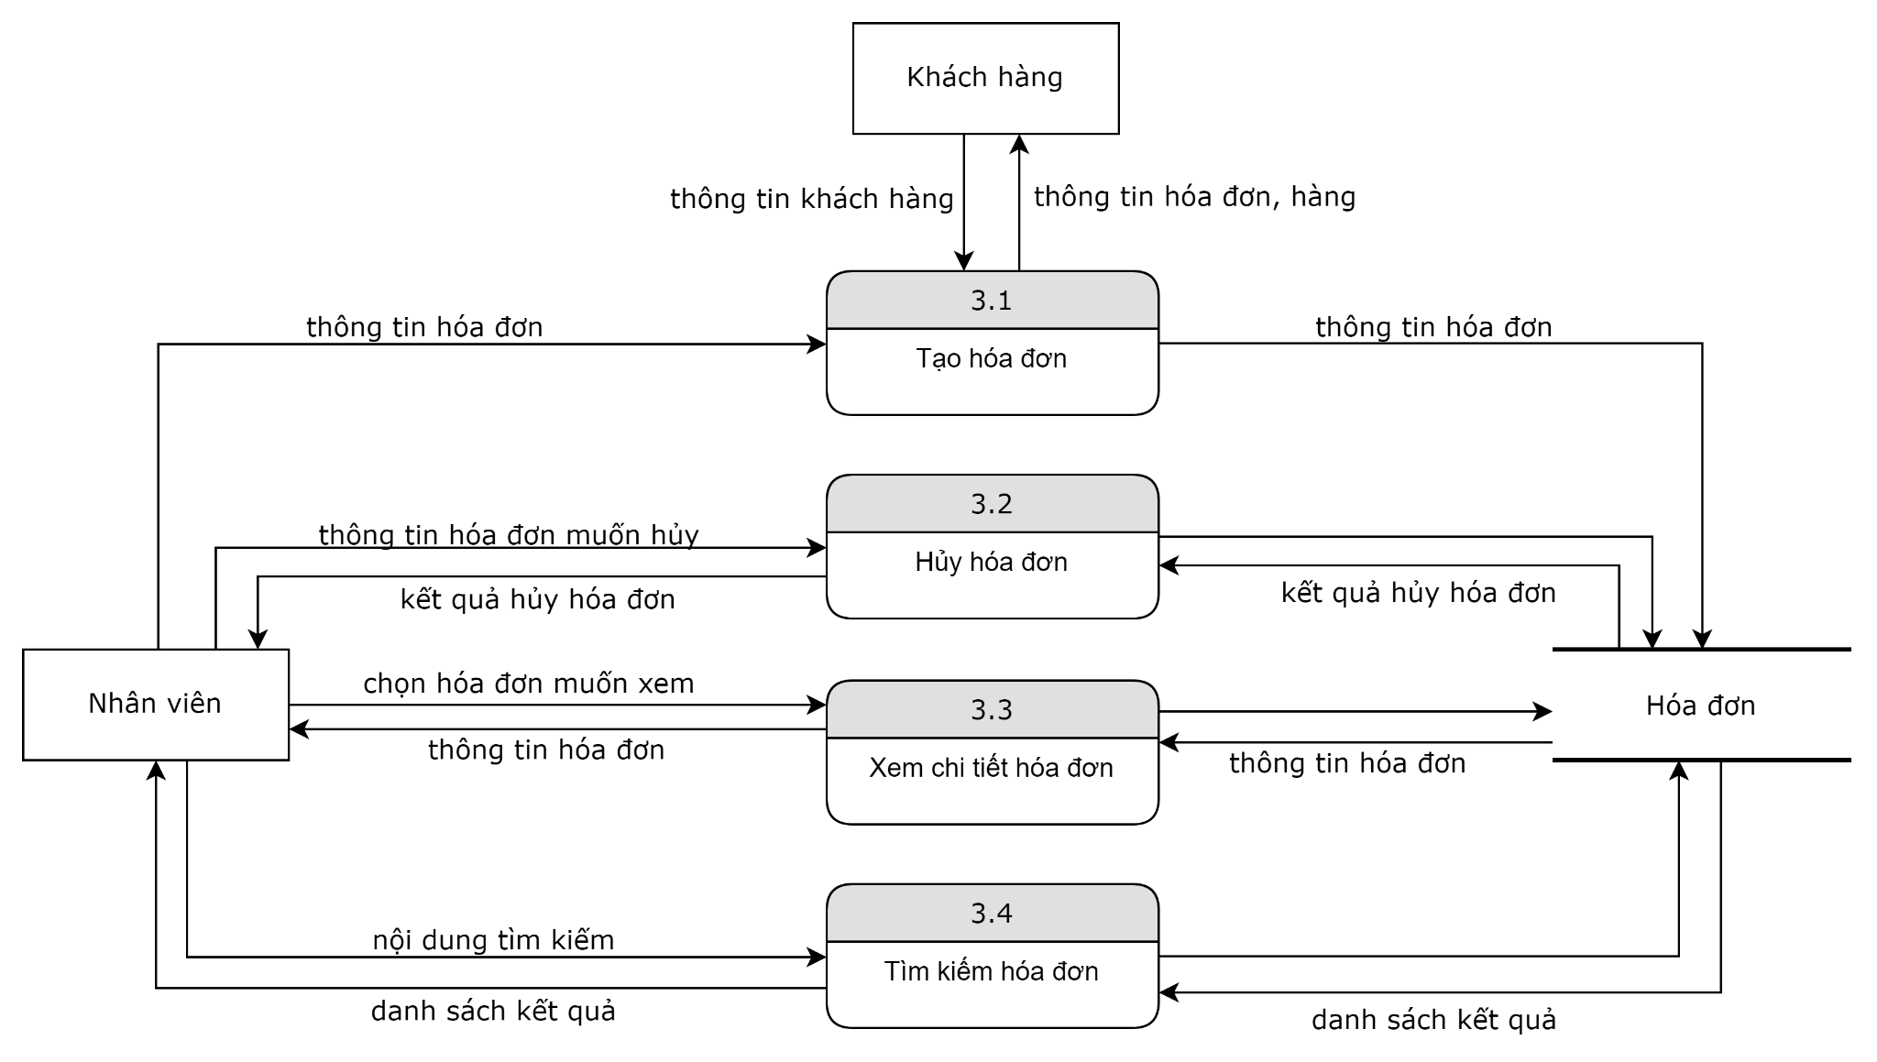

#### 2.4. DFD Quản lý nhà cung cấp

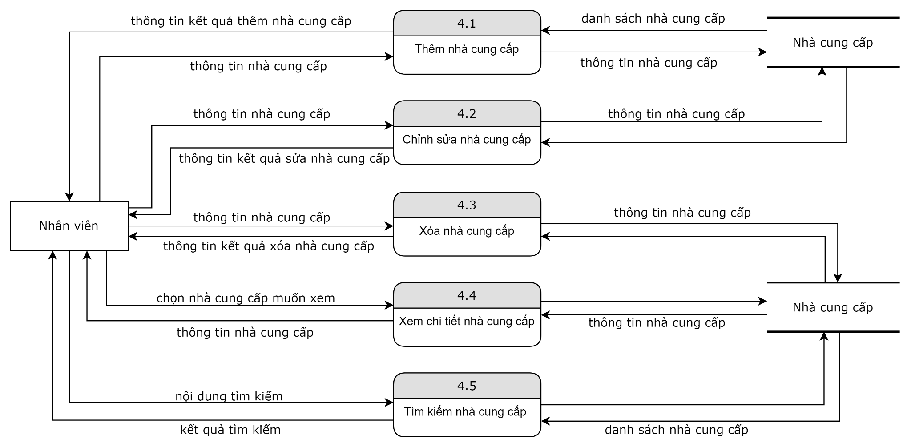

#### 2.5. DFD Quản lý khách hàng

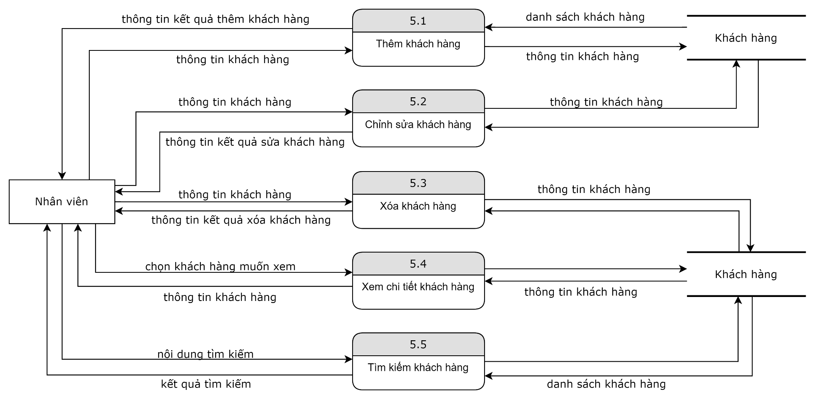

#### 2.6. DFD Quản lý nhân viên

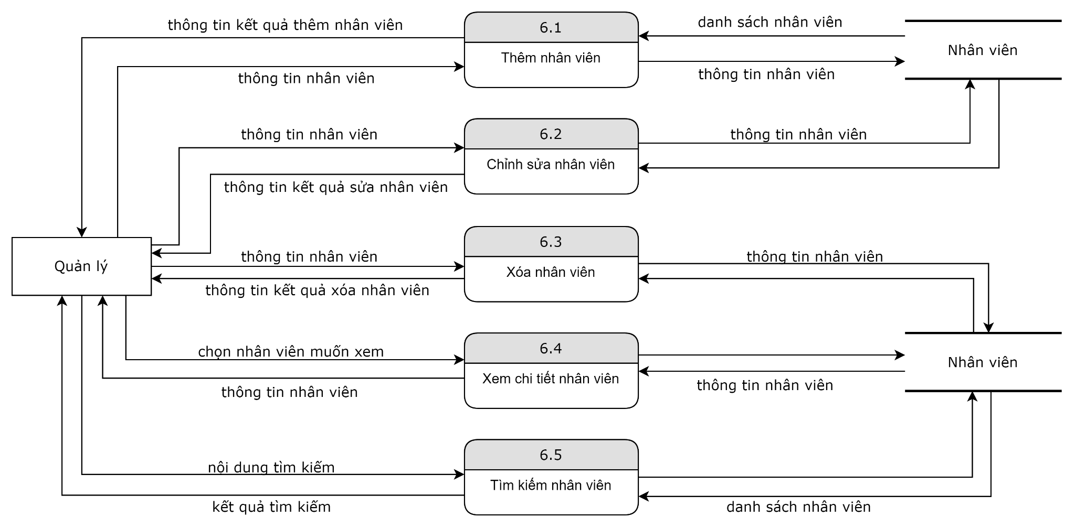

#### 2.7. DFD Quản lý tài khoản

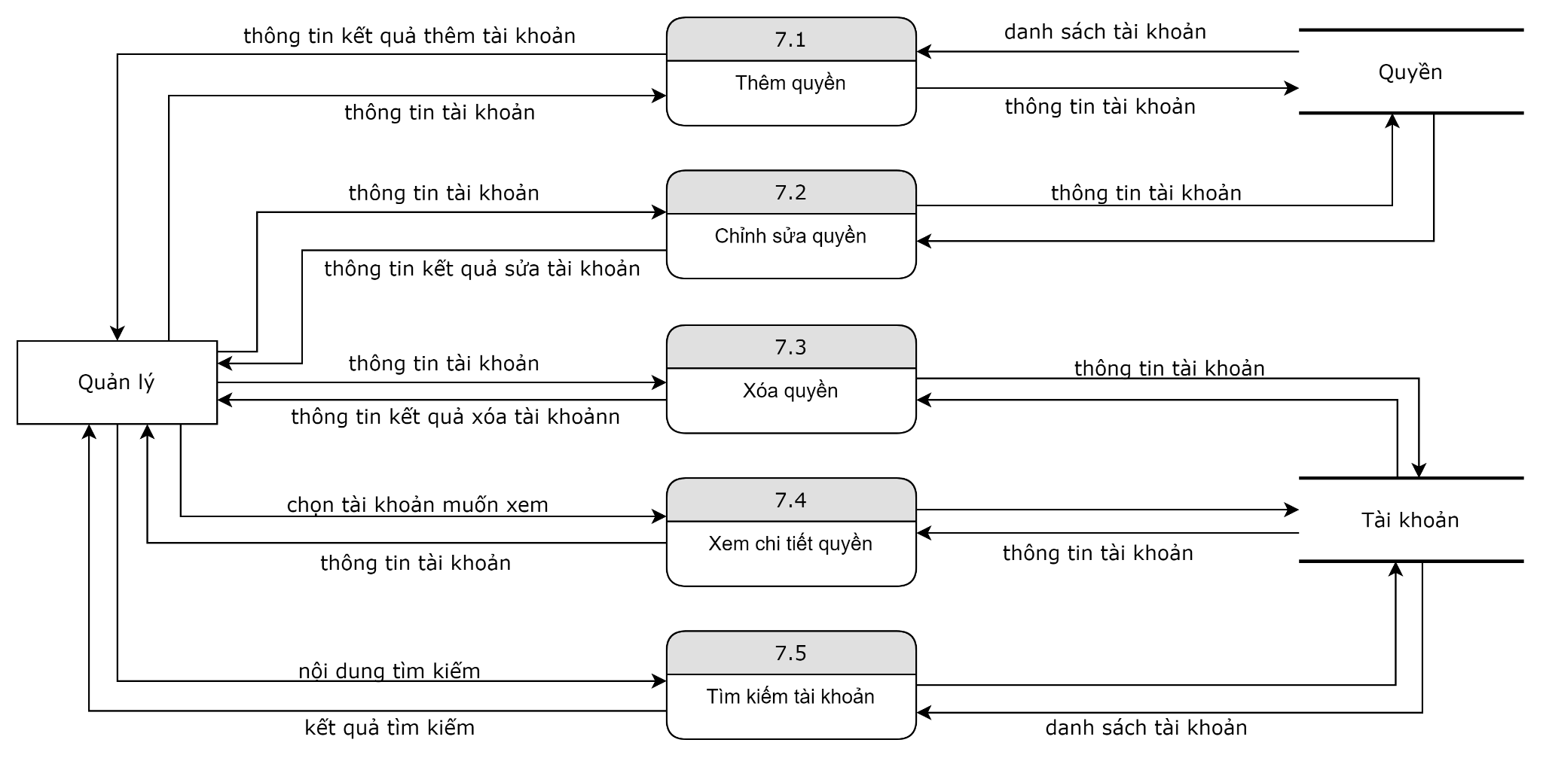

#### 2.8. DFD Quản lý quyền

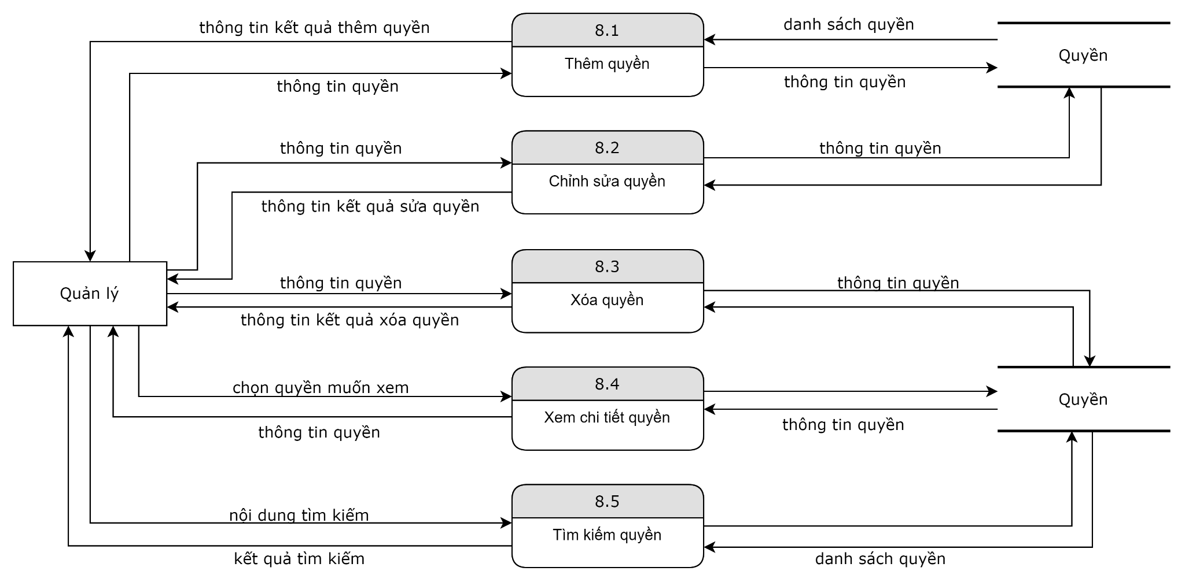

# **PHẦN VII: GIAO DIỆN**

## 1. Giao diện đăng nhập

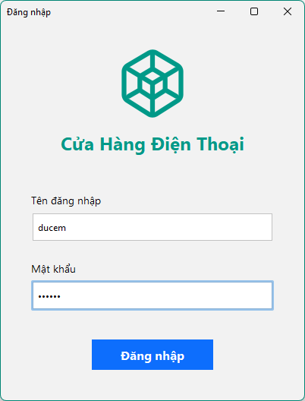

*Giao diện đăng nhập*

## 2. Giao diện trang chủ

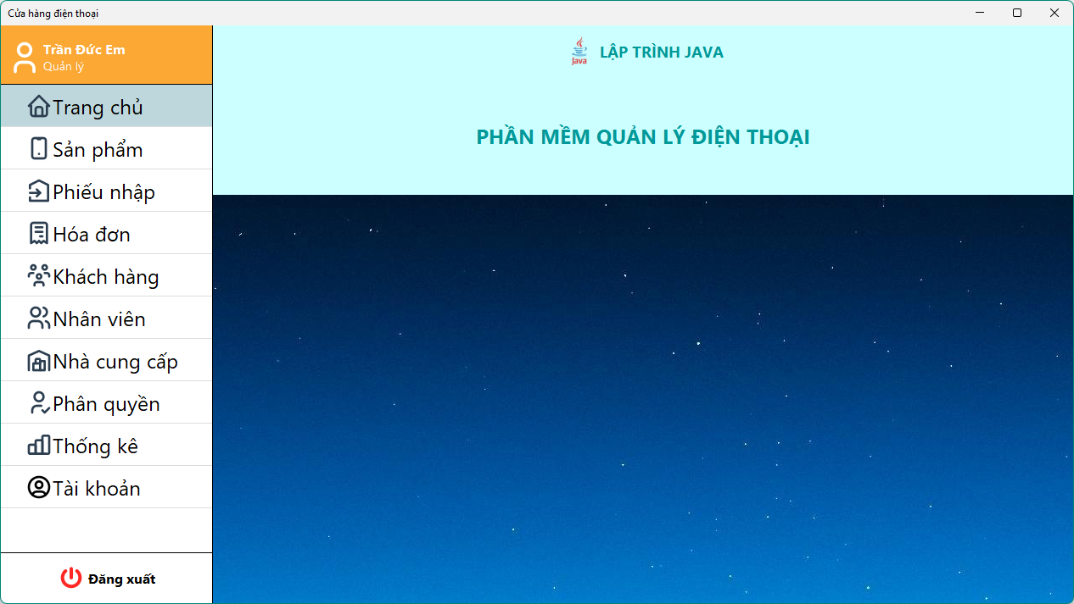

## *Giao diện trang chủ*

## 3. Giao diện quản lý sản phẩm

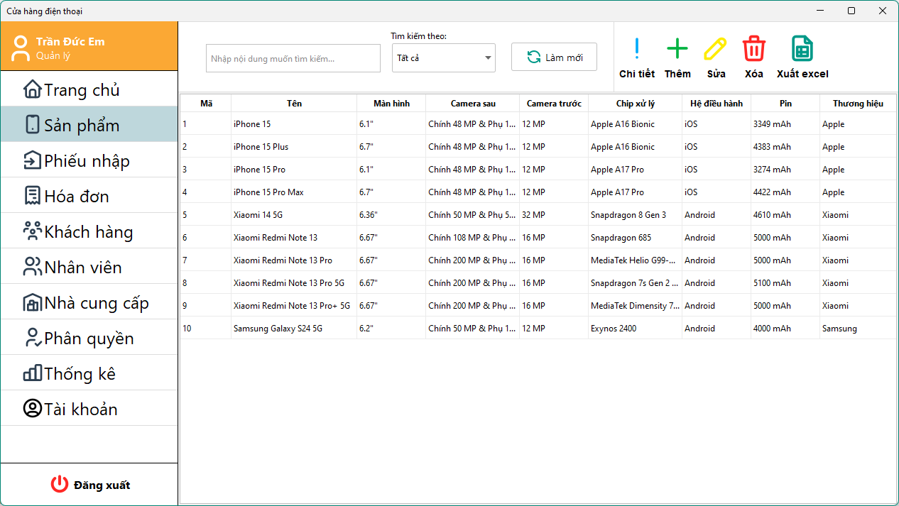

*Giao diện quản lý sản phẩm*

## 4. Giao diện xem chi tiết sản phẩm

### 4.1 Giao diện xem chi tiết sản phẩm

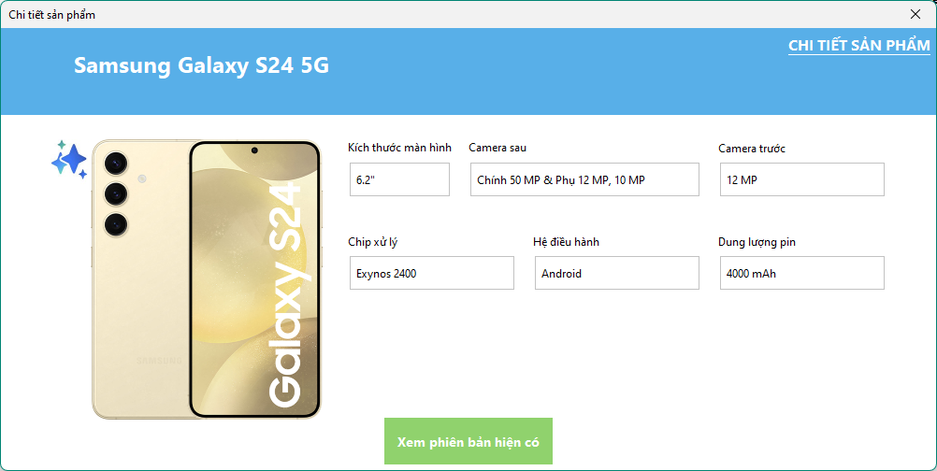

### 4.2 Giao diện xem phiên bản sản phẩm

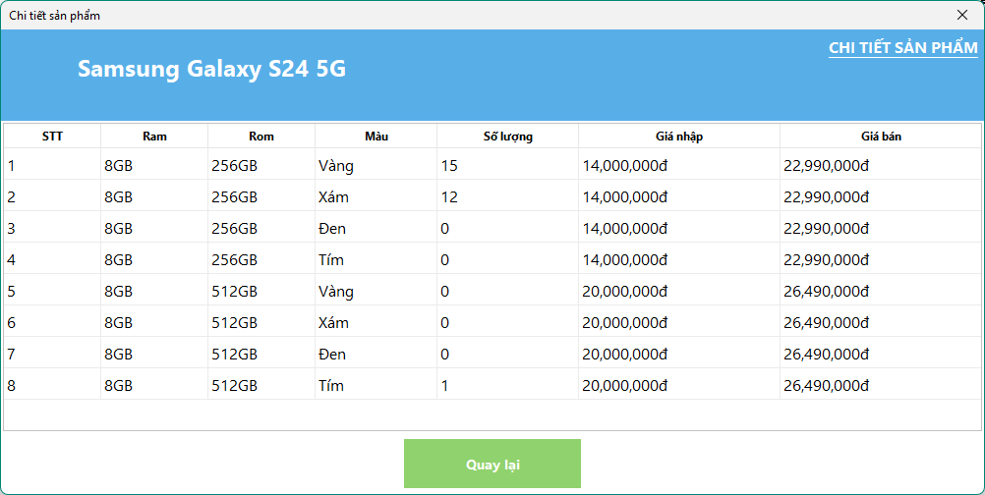

# 

## 5. Giao diện thêm sản phẩm mới

### 5.1 Giao diện thêm sản phẩm mới

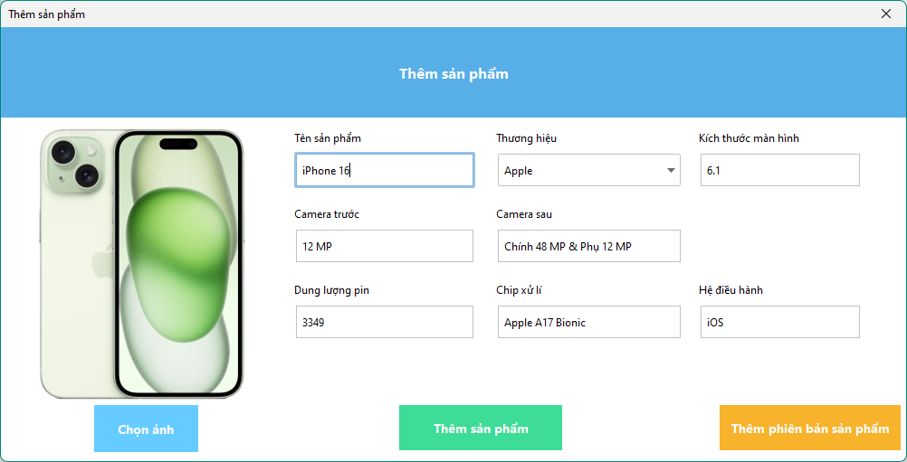

### 5.2 Giao diện thêm phiên bản cho sản phẩm mới

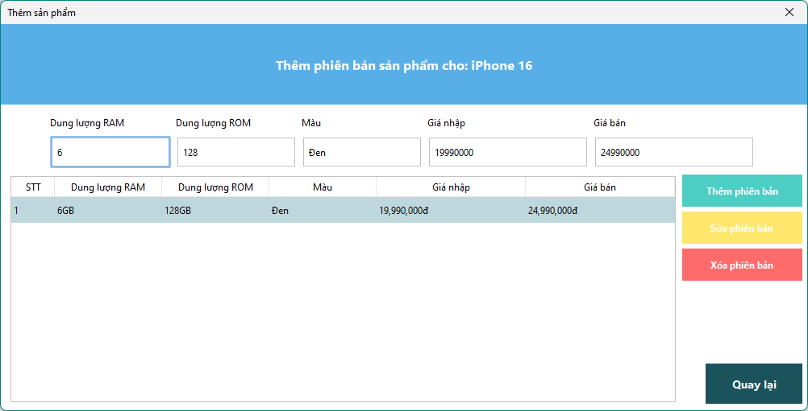

### 

## 6. Giao diện sửa thông tin sản phẩm

### 6.1 Giao diện sửa thông tin sản phẩm

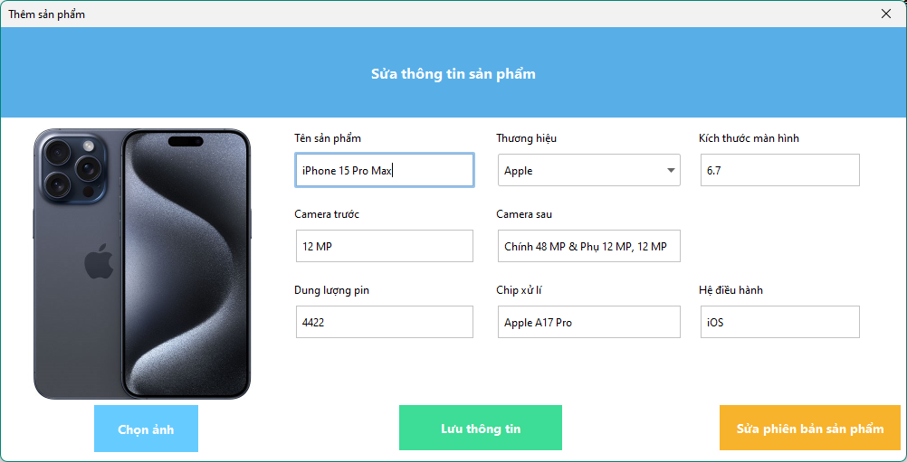

### 6.2 Giao diện sửa thông tin phiên bản sản phẩm

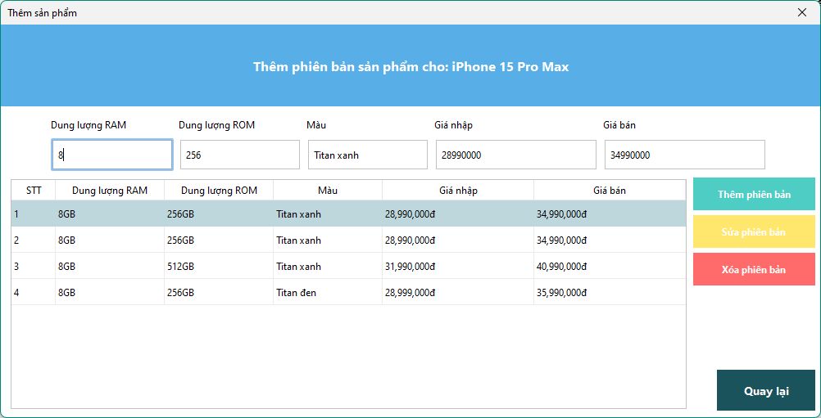

## 7. Giao diện quản lý phiếu nhập

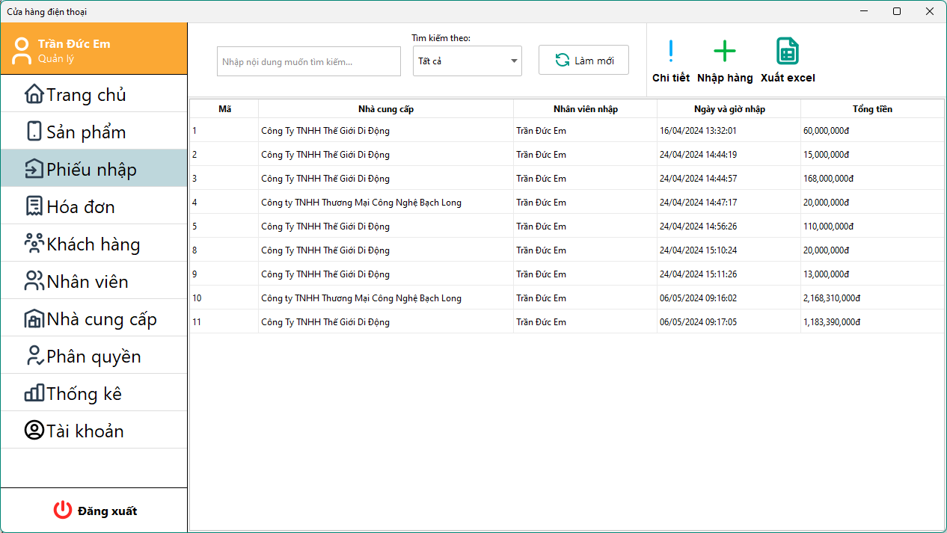

## 8. Giao diện xem chi tiết phiếu nhập

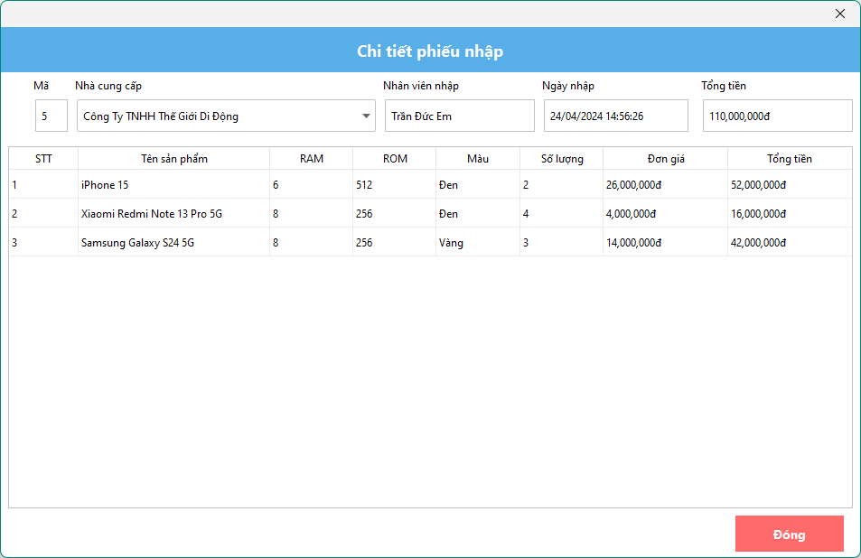

## 9. Giao diện nhập hàng

### 9.1 Giao diện nhập hàng

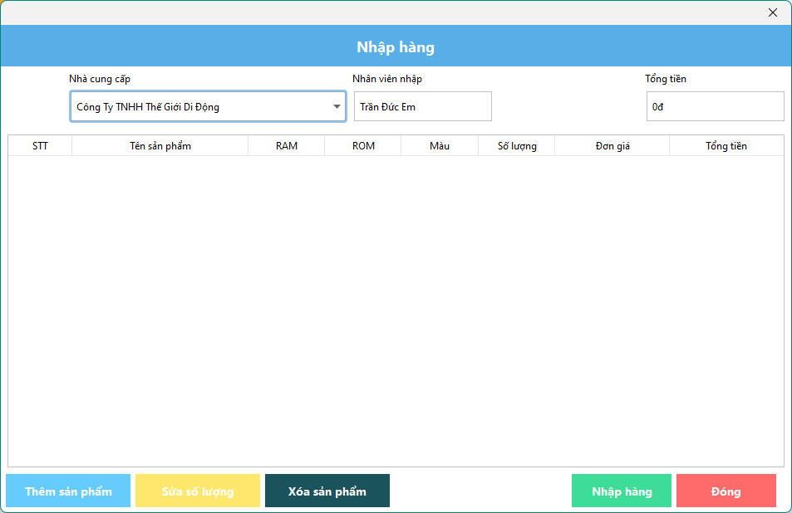

### 9.2 Giao diện thêm sản phẩm vào phiếu nhập

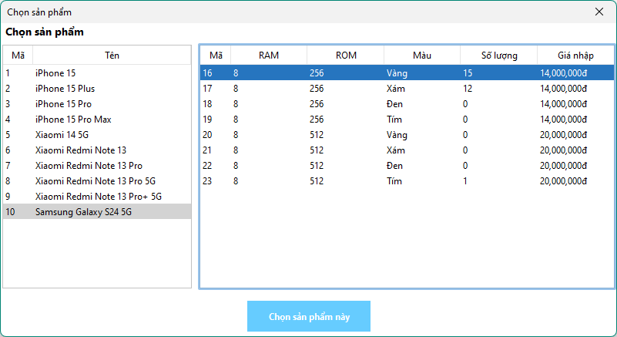

## 10. Giao diện quản lý hóa đơn

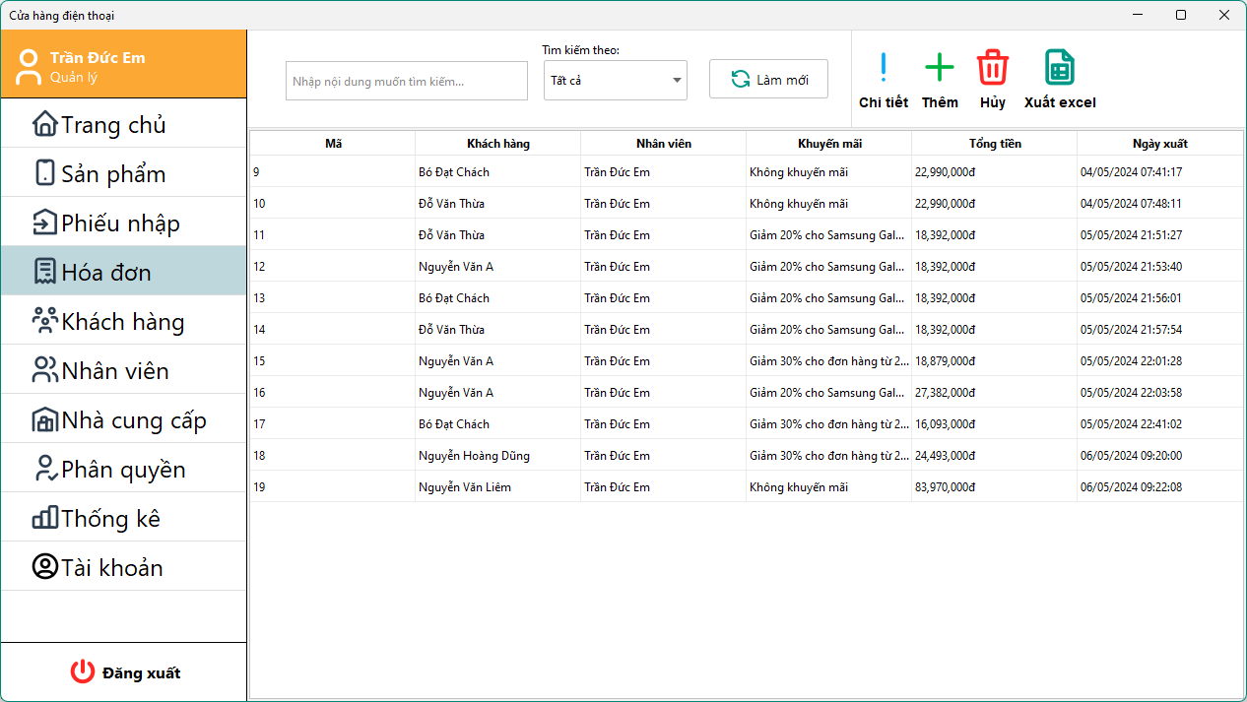

## 11. Giao diện xem chi tiết hóa đơn

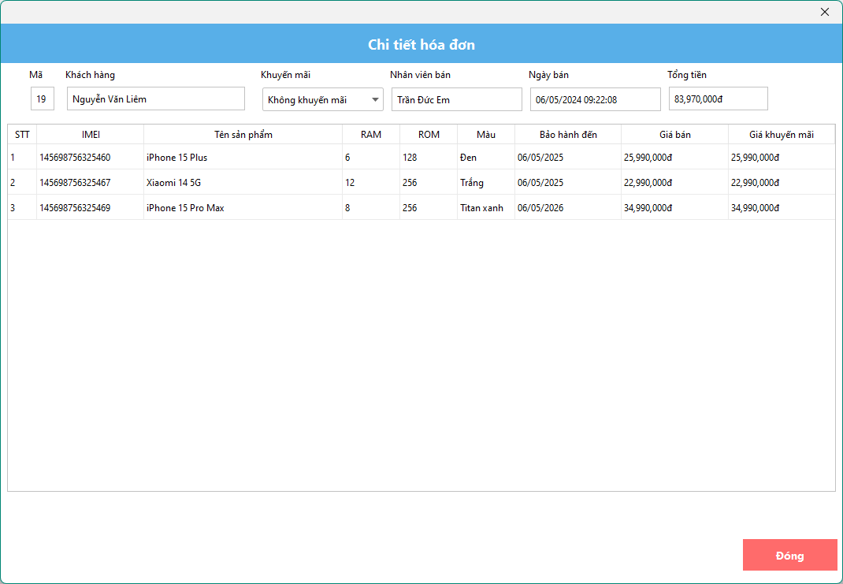

## 12. Giao diện tạo hóa đơn

### 12.1 Giao diện tạo hóa đơn

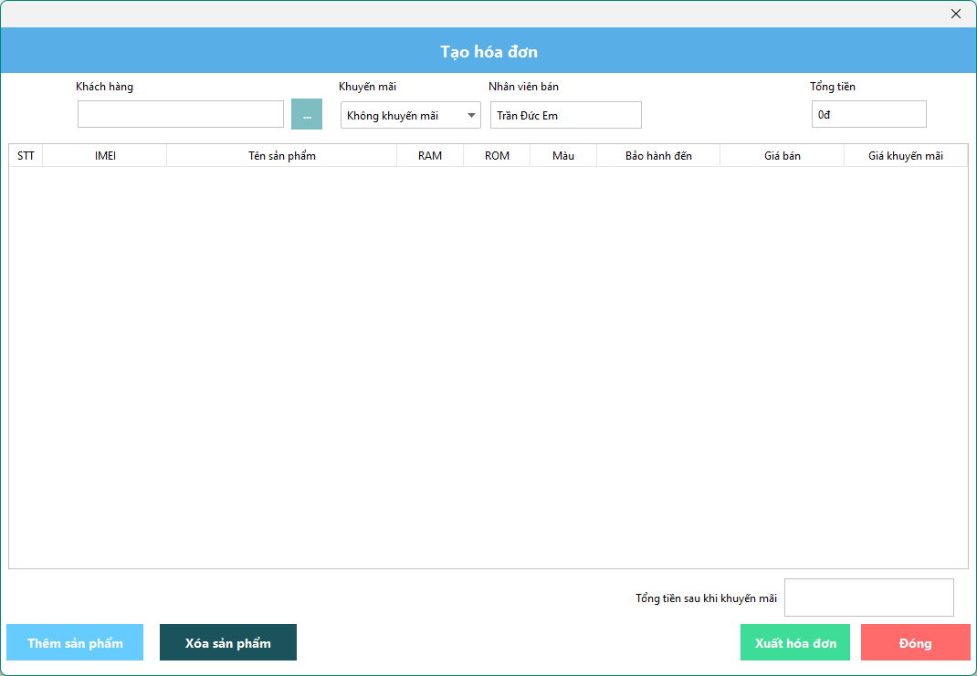

### 12.2 Giao diện chọn khách hàng của hóa đơn

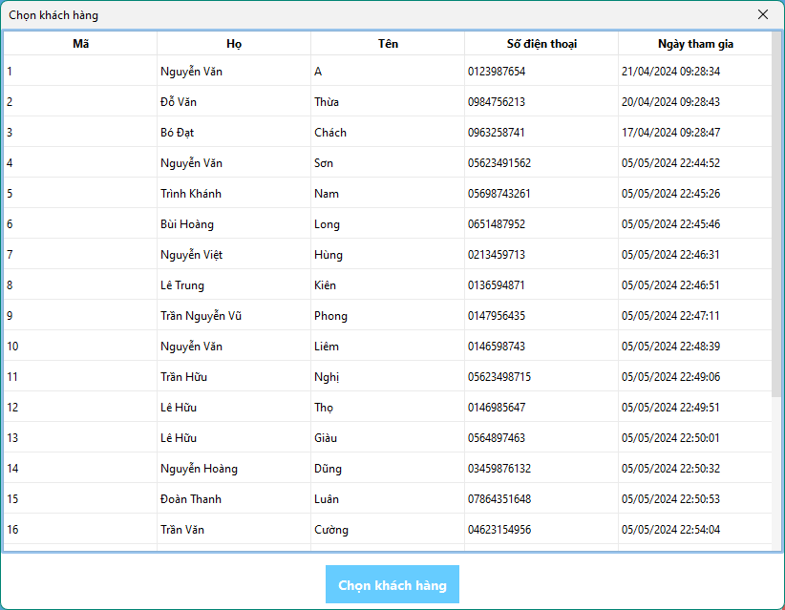

### 12.3 Giao diện chọn sản phẩm thêm vào hóa đơn

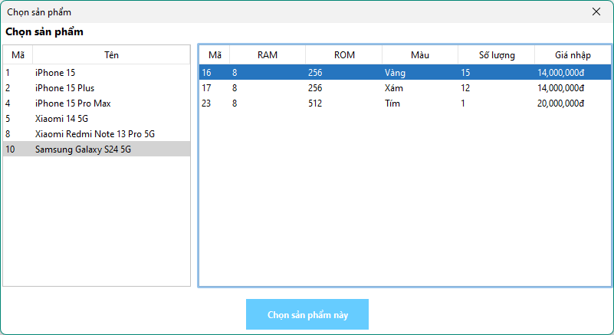

## 13. Giao diện quản lý khách hàng

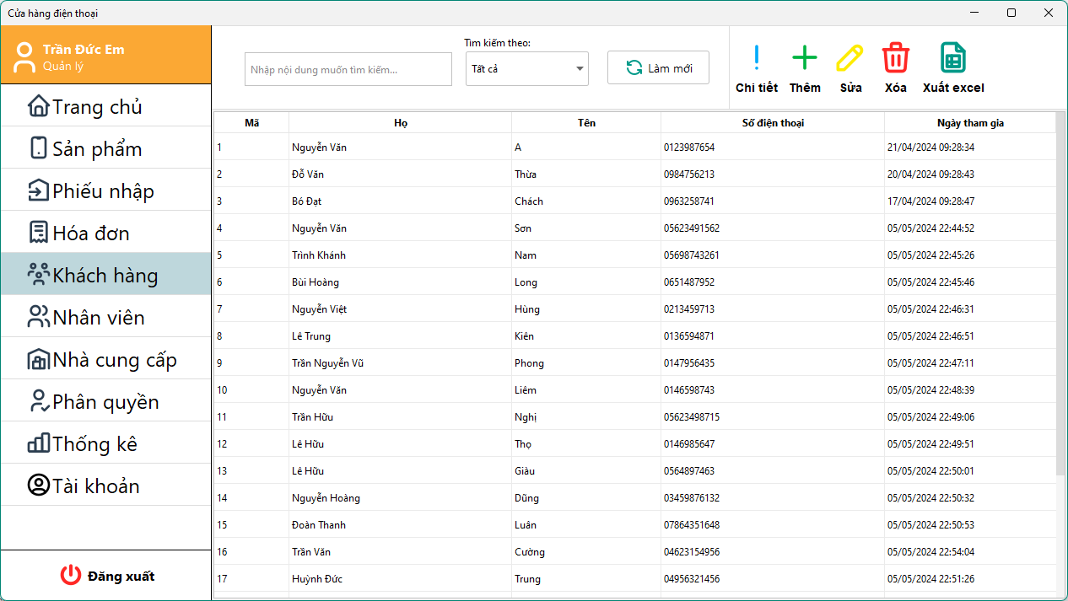

## 14. Giao diện xem thông tin khách hàng

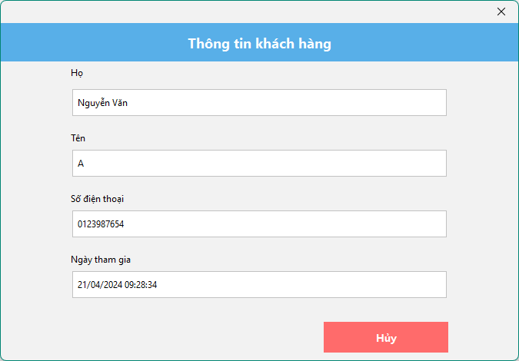

## 15. Giao diện thêm khách hàng mới

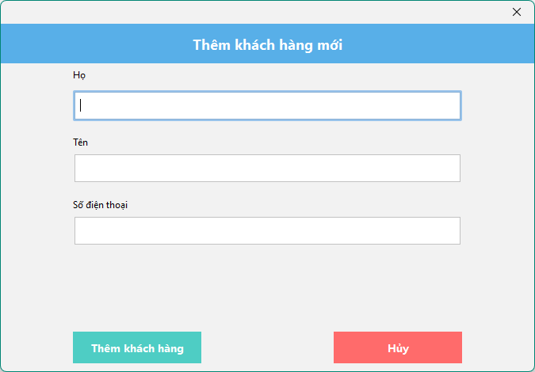

## 16. Giao diện sửa thông tin khách hàng

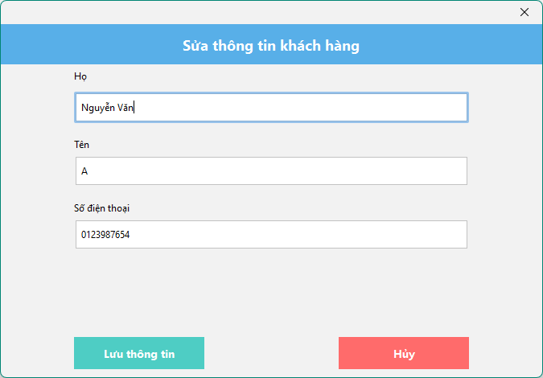

## 17. Giao diện quản lý nhân viên

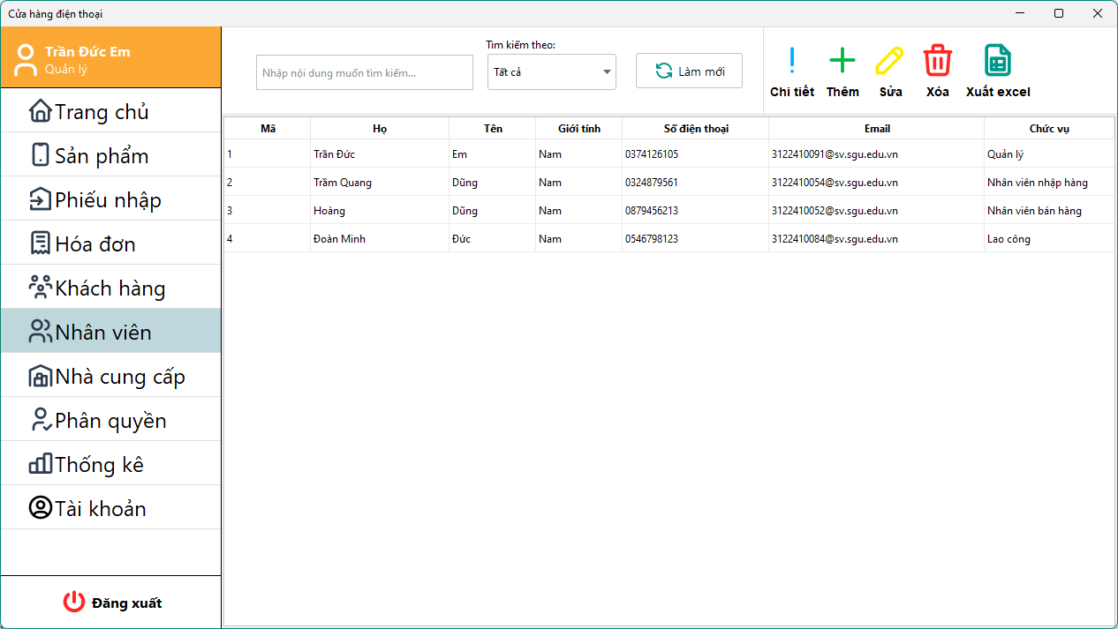

## 18. Giao diện xem thông tin nhân viên

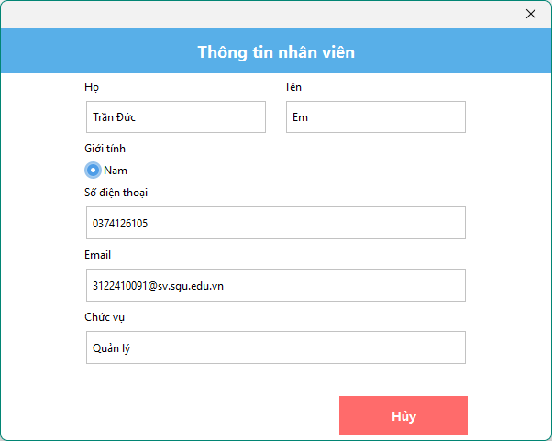

## 19. Giao diện thêm nhân viên mới

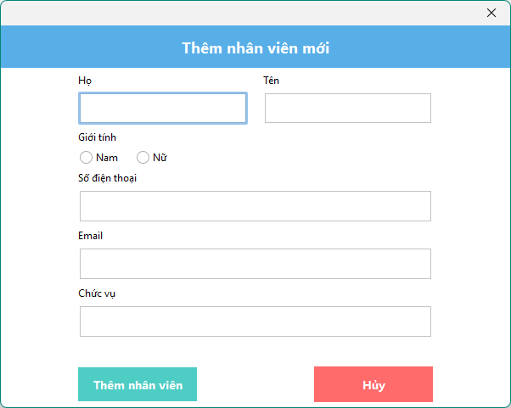

## 20. Giao diện sửa thông tin nhân viên

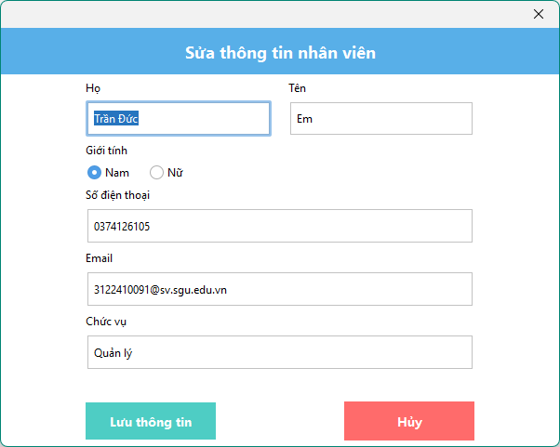

## 21. Giao diện quản lý nhà cung cấp

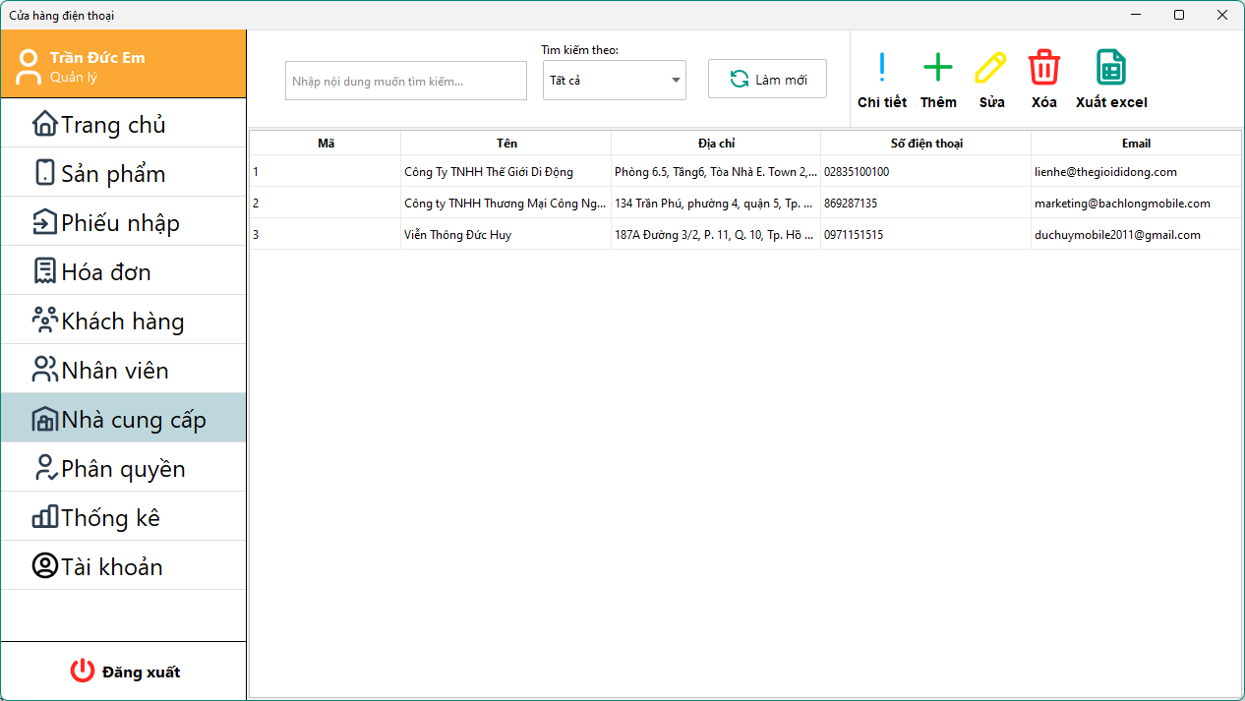

## 22. Giao diện xem thông tin nhà cung cấp

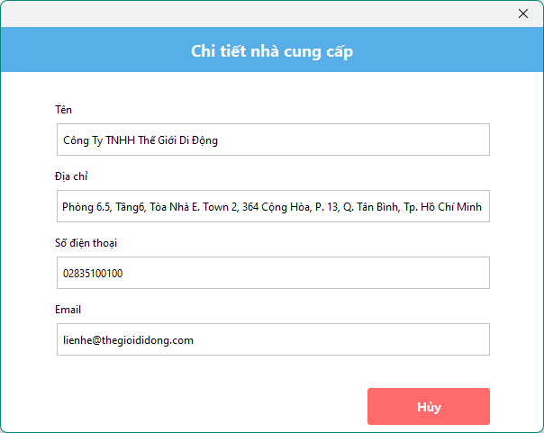

## 23. Giao diện thêm nhà cung cấp mới

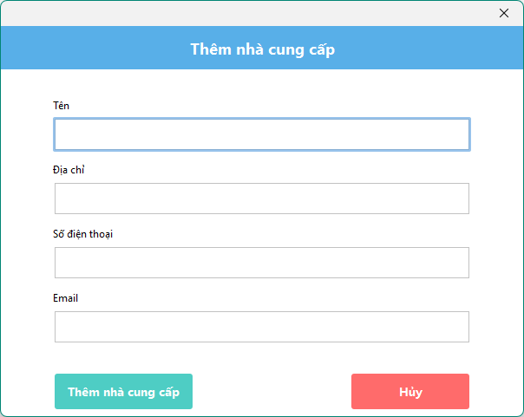

## 24. Giao diện sửa thông tin nhà cung cấp

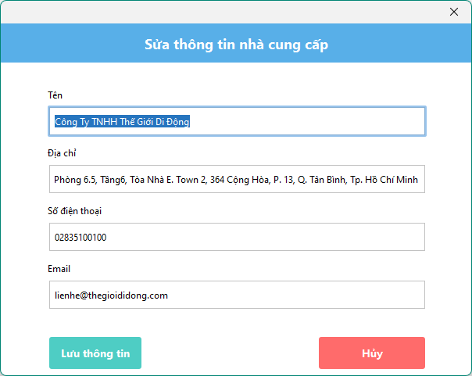

## 25. Giao diện quản lý phân quyền

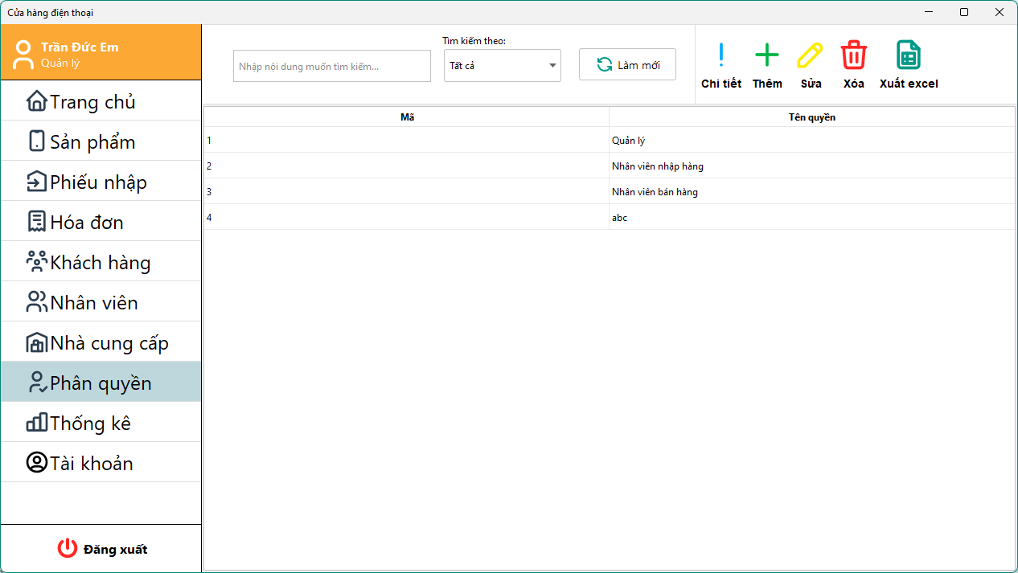

## 26. Giao diện xem chi tiết quyền

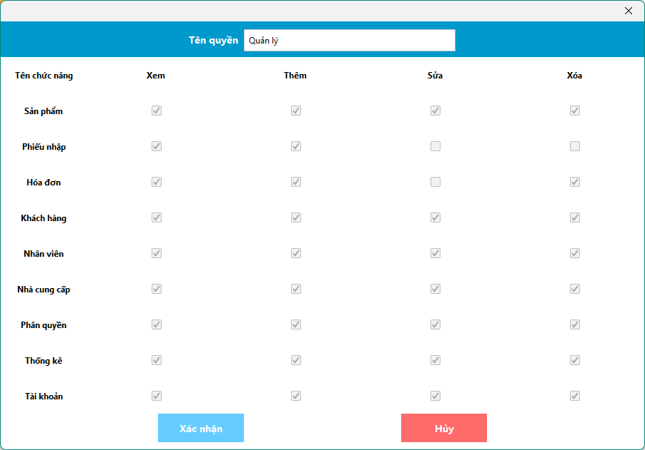

## 27. Giao diện thêm quyền mới

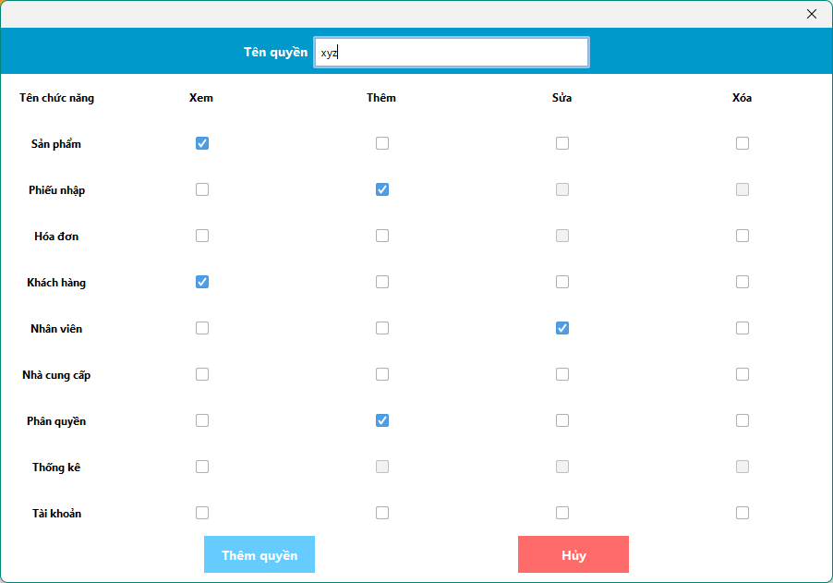

## 

## 28. Giao diện sửa chi tiết quyền

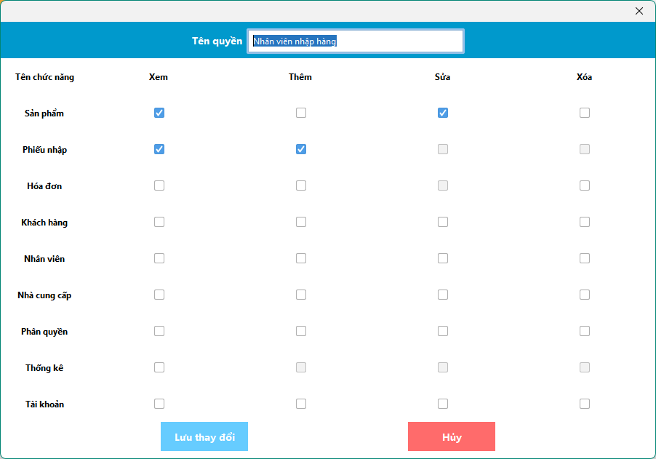

## 29. Giao diện quản lý tài khoản

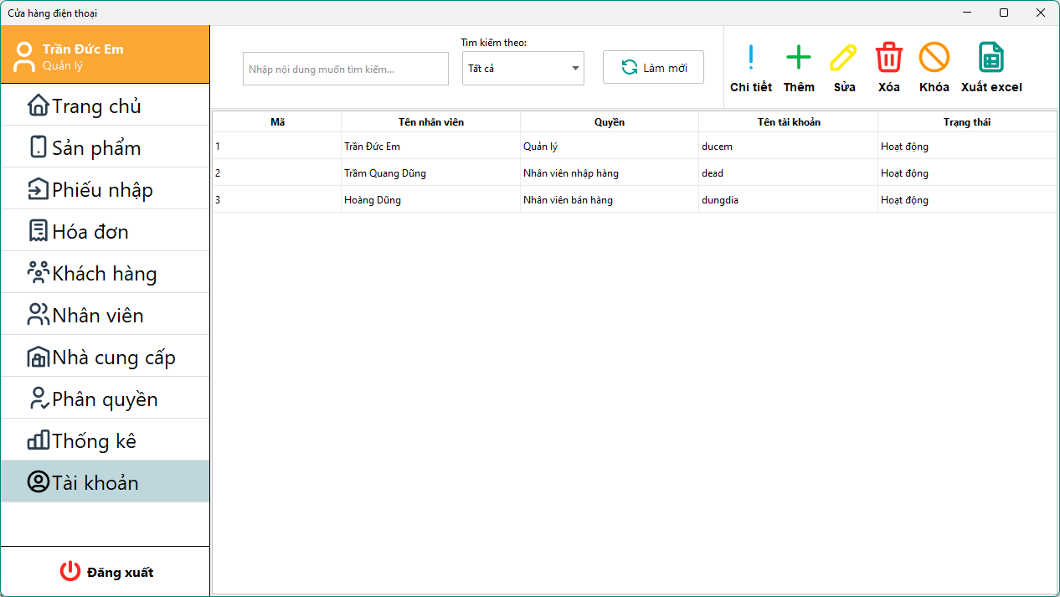

## 30. Giao diện xem thông tin tài khoản

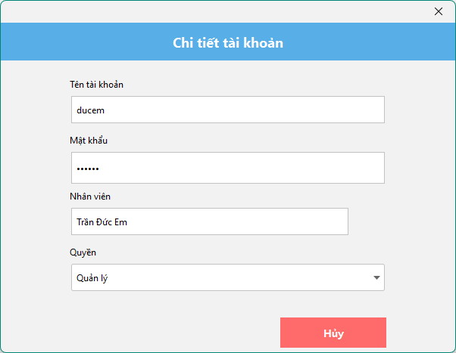

## 31. Giao diện tạo tài khoản mới

### 31.1 Giao diện tạo tài khoản mới

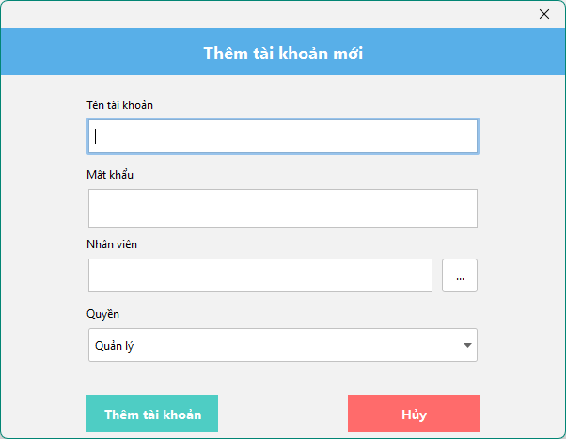

### 31.2 Giao diện chọn nhân viên cho tài khoản mới

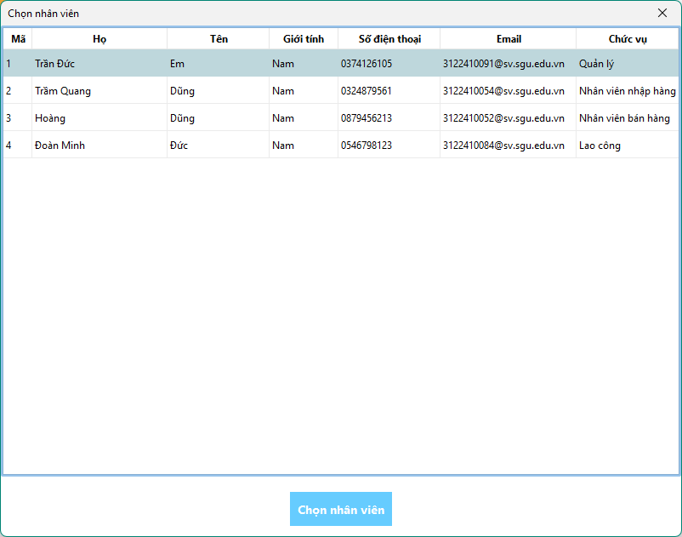

## **31. Giao diện** sửa thông tin tài khoản

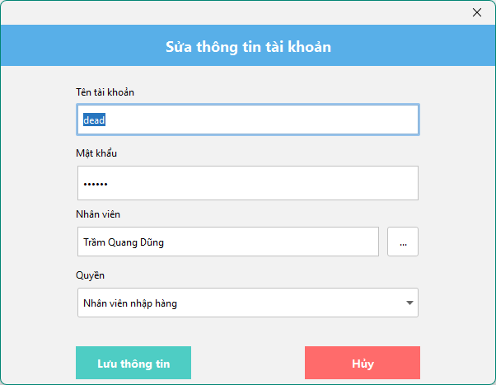

## 32. Giao diện thống kê tổng quan

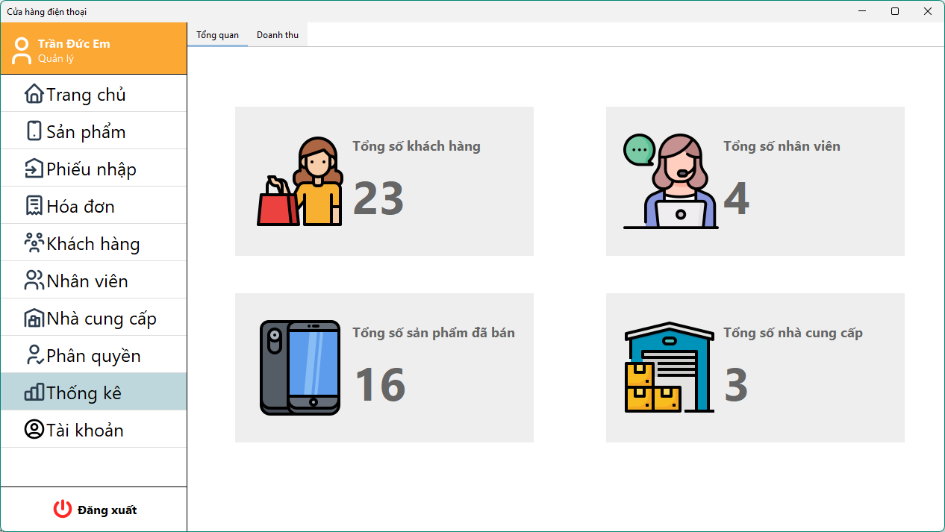

## 33. Giao diện thống kê tổng doanh thu

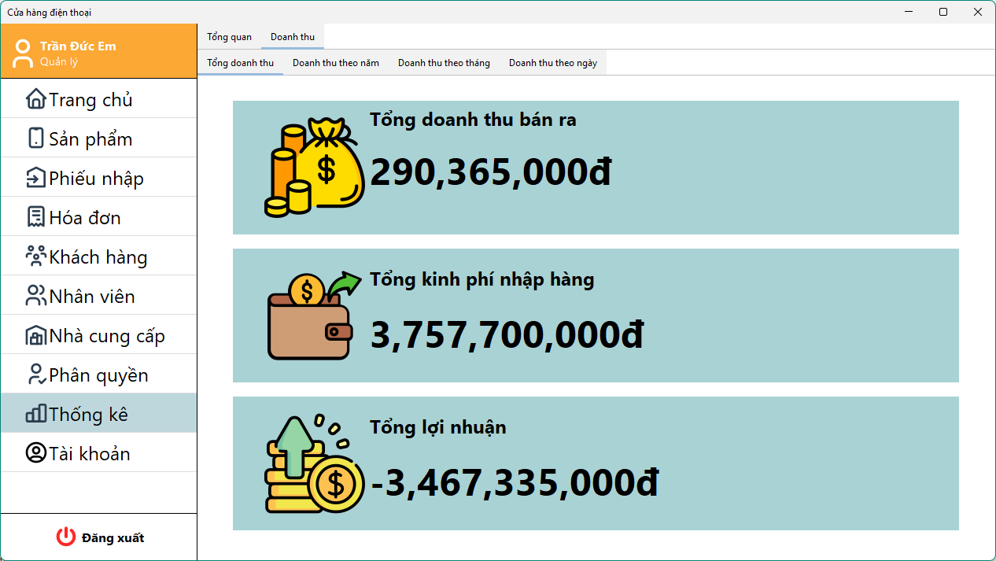

## 33. Giao diện thống kê doanh thu theo năm

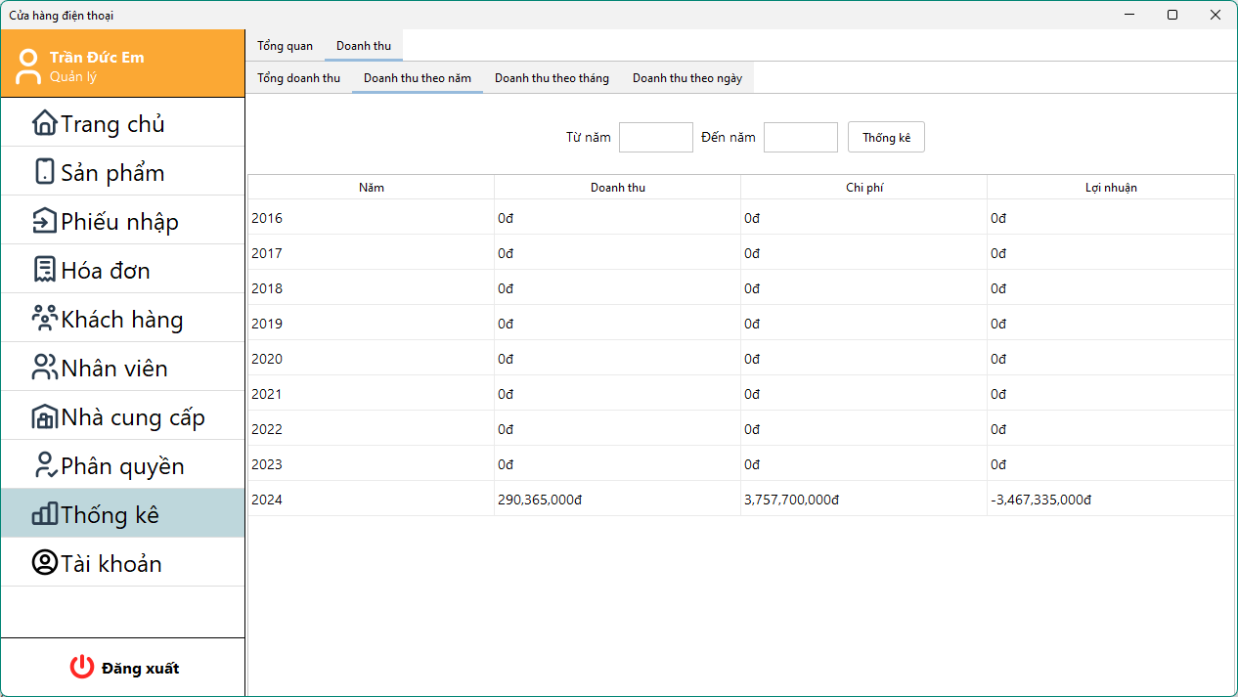

## 

## 34. Giao diện thống kê doanh thu theo tháng

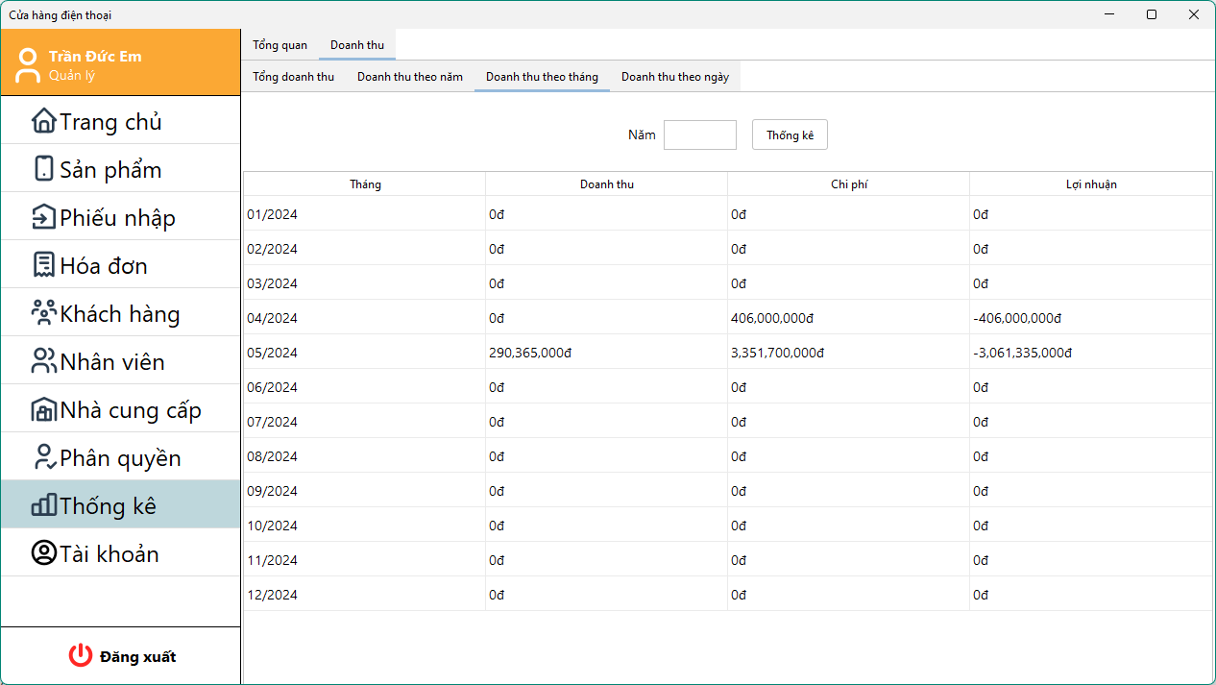

## 35. Giao diện thống kê doanh thu theo ngày

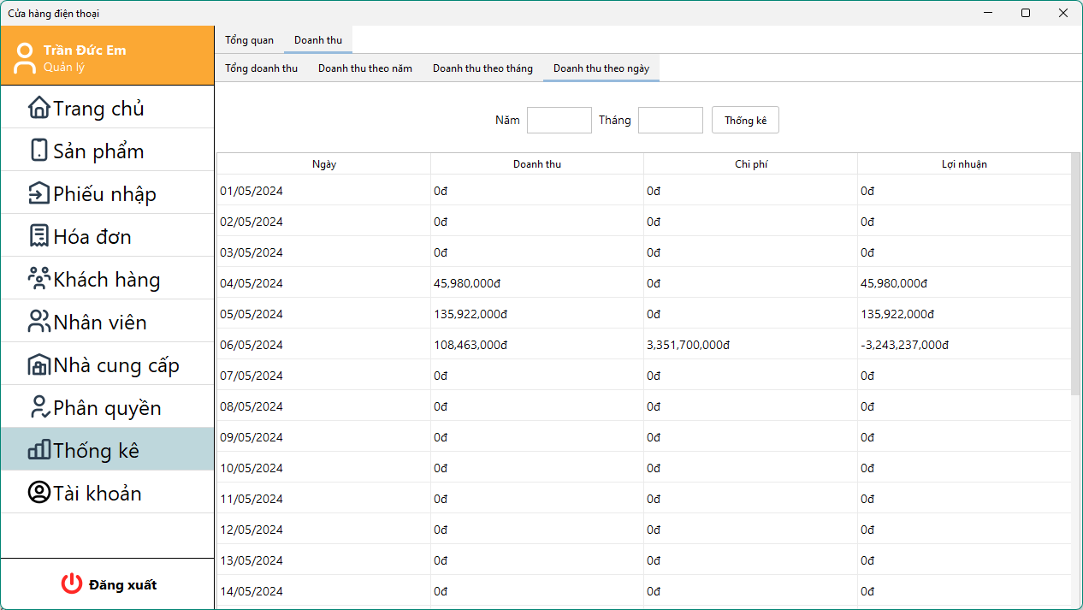

## 

# **TỔNG KẾT**

Hệ thống quản lý cửa hàng điện thoại thông minh theo mã IMEI là một giải pháp hiệu quả để quản lý việc kinh doanh điện thoại một cách chính xác và hiệu quả hơn. Bằng việc quản lý sản phẩm đã bán ra bằng mã IMEI, hệ thống giúp cho việc kinh doanh điện thoại trở nên dễ dàng và chính xác hơn. Đồng thời, hệ thống cũng giúp ngăn chặn việc xuất hiện các sản phẩm giả mạo hoặc bị đánh cắp, đảm bảo tính bảo mật cho các hoạt động quản lý và kinh doanh điện thoại.

Hướng phát triển

* Tích hợp tính năng phân tích dữ liệu: Sử dụng các công nghệ trí tuệ nhân tạo để phát hiện các xu hướng và mô hình về việc sử dụng điện thoại của người dùng. Các mô hình này có thể được sử dụng để đưa ra các dự đoán về việc sử dụng điện thoại và đề xuất các giải pháp quản lý phù hợp. Tích hợp các công cụ phân tích dữ liệu để phân tích các dữ liệu về việc sử dụng điện thoại của người dùng, bao gồm thời gian sử dụng, số lần bật/tắt điện thoại, các ứng dụng được sử dụng nhiều nhất, lượng dữ liệu được sử dụng và nhiều thông tin khác. Từ đó, người quản lý có thể đánh giá tình trạng sử dụng điện thoại của người dùng và đưa ra các phương án phù hợp.
* Tăng tính tương thích: Phát triển hệ thống để tương thích với nhiều loại thiết bị điện thoại khác nhau và hệ điều hành, từ đó giúp cho việc quản lý và sử dụng điện thoại trở nên đa dạng và linh hoạt hơn. Tích hợp tính năng đồng bộ hóa dữ liệu giữa các thiết bị khác nhau, giúp người dùng dễ dàng chuyển đổi giữa các thiết bị và không mất đi các thông tin quan trọng.
* Nâng cao tính năng bảo mật: Tích hợp các tính năng bảo mật cao như xác thực người dùng, mã hóa dữ liệu, kiểm soát truy cập và phát hiện các phần mềm độc hại.

# 

# **TÀI LIỆU THAM KHẢO**

[1] Slide bài giảng Phân tích thiết kế Hệ thống thông tin của thầy Huỳnh Minh Trí.

[2] V. Rajaraman (2011), Analysis and design of information systems,

[3] Nguyễn Văn Ba (2006), Phân tích và thiết kế hệ thống thông tin, Nhà xuất bản Đại học Quốc gia Hà Nội.

[4]<https://github.com/hgbaodev/QuanLyKhoDienThoai>, Repository của nhóm sinh viên trường Đại học Sài Gòn

[5] [https://openai.com/index/gpt-4](https://openai.com/index/gpt-4/), Sử dụng công cụ hỗ trợ của OpenAI